ПОСТАНОВЛЕНИЕ

АДМИНИСТРАЦИИ БЛАГОДАРНЕНСКОГО МУНИЦИПАЛЬНОГО РАЙОНА СТАВРОПОЛЬСКОГО
10 | июля 2017 года | г. Благодарный | № | 535

Об определении границ прилегающих к некоторым организациям и объектам территорий, на которых не допускается розничная продажа алкогольной продукции на территории Благодарненского района Ставропольского края

Руководствуясь Федеральным законом от 22 ноября 1995 года № 171-ФЗ "О государственном регулировании производства и оборота этилового спирта, алкогольной и спиртосодержащей продукции и об ограничении потребления (распития) алкогольной продукции", в соответствии с постановлением Правительства Российской Федерации от 27 декабря 2012 года № 1425 "Об определении органами государственной власти субъектов Российской Федерации мест массового скопления граждан и мест нахождения источников повышенной опасности, в которых не допускается розничная продажа алкогольной продукции, а также определении органами местного самоуправления границ прилегающих к некоторым организациям и объектам территорий, на которых не допускается розничная продажа алкогольной продукции" и в связи с внесенными изменениями в Закон Ставропольского края от 12 мая 2012 года № 48-кз «О некоторых вопросах розничной продажи алкогольной продукции и безалкогольных тонизирующих напитков на территории Ставропольского края, внесении изменений в закон Ставропольсокго края «Об административных правонарушениях в Ставропольском крае» и признании утратившим силу отдельных законодательных актов Ставропольского края», администрация Благодарненского муниципального района Ставропольского края»

ПОСТАНОВЛЯЕТ:

1. Установить минимальное значение расстояния от детских, образовательных организаций, медицинских организаций, объектов спорта, оптовых и розничных рынков, объектов военного назначения, автостанции, вокзалов и иных мест массового присутствия граждан, определенных органами государственной власти Ставропольского края до границ прилегающих территорий, на которых не допускается розничная продажа алкогольной продукции, 100 метров.

2. Границы прилегающих территорий определяются, от входа для посетителей в здание (строение, сооружение) в котором расположены организации и (или) объекты, указанные в пункте 1 настоящего Постановления, до входа для посетителей в стационарный торговый объект, исходя из кратчайшего маршрута, проходящего по тротуарам или пешеходным дорожкам (при их отсутствии по обочинам, краям проезжих частей), пешеходным переходам. При пересечении пешеходной зоны с проезжей частью указанное расстояние измеряется по ближайшему пешеходному переходу.

3. Утвердить прилагаемые:

3.1. Перечень организаций и объектов, на прилегающих территориях которых не допускается розничная продажа алкогольной продукции на территории Благодарненского района Ставропольского края.

3.2. Схемы границ прилегающих территорий, на которых не допускается розничная продажа алкогольной продукции, для каждой организации и (или) объекта на территории Благодарненского района Ставропольского края.

4. Рекомендовать главам муниципальных образований Благодарненского района Ставропольского края признать утратившими силу постановления по определению границ прилегающих к некоторым организациям и объектам территорий, на которых не допускается розничная продажа алкогольной продукции.

5. Контроль за выполнением настоящего постановления возложить на первого заместителя главы администрации Благодарненского муниципального района Ставропольского края Сошникова А.А.

6. Настоящее постановление вступает в силу со дня его официального опубликования.

Глава
Благодарненского муниципального района
Ставропольского края С.Т. Бычков

УТВЕРЖДЕН
постановлением администрации Благодарненского
муниципального района Ставропольского края
от 10 июля 2017 года № 535

ПЕРЕЧЕНЬ
организаций и объектов, на прилегающих территориях которых не допускается розничная продажа алкогольной продукции на территории Благодарненского района Ставропольского края

№ п/п | Наименование объекта | место расположения
I | Детские, образовательные, медицинские организации  и объекты спорта
1 | Муниципальное казённое общеобразовательное учреждение «Средняя общеобразовательная школа № 1» | 356420, Ставропольский край,  г. Благодарный, ул.Советская,396
2 | Муниципальное казённое общеобразовательное учреждение «Средняя общеобразовательная школа № 1» (начальная школа) | 356420, Ставропольский край,  г. Благодарный, пер. Школьный, 5
3 | Муниципальное бюджетное общеобразовательное учреждение «Средняя общеобразовательная школа № 2» | 356410, Ставропольский край,  Благодарненский район,  с. Александрия, ул. Пролетарская, 115
4 | Муниципальное казённое общеобразовательное учреждение «Средняя общеобразовательная школа № 3» | 356418, Ставропольский край, Благодарненский район, п. Ставропольский пл. Юности, 2
5 | Муниципальное бюджетное общеобразовательное учреждение «Средняя общеобразовательная школа № 4» (здание 1) | 356404, Ставропольский край, Благодарненский район, с. Сотниковское ул. Красная, 162
6 | Муниципальное бюджетное общеобразовательное учреждение «Средняя общеобразовательная школа № 4» (здание 2) | 356404, Ставропольский край, Благодарненский район, с. Сотниковское ул. Красная, 167
7 | Муниципальное бюджетное общеобразовательное учреждение «Средняя общеобразовательная школа № 4» (здание 3) | 356404, Ставропольский край, Благодарненский район, с. Сотниковское, пер. Пионерский,5
8 | Муниципальное бюджетное общеобразовательное учреждение «Средняя общеобразовательная школа № 5» | 356402, Ставропольский край, Благодарненский район, с. Спасское ул. Красная, 178
9 | Муниципальное казённое общеобразовательное учреждение «Средняя общеобразовательная школа № 6» | 356420, Ставропольский край,  г. Благодарный ул. Советская, 227
10 | Муниципальное казённое общеобразовательное учреждение «Средняя общеобразовательная школа № 7» | 356413, Ставропольский край, Благодарненский район, с. Каменная Балка, ул. Школьная, 13
11 | Муниципальное казённое общеобразовательное учреждение «Средняя общеобразовательная школа № 8» | 356407, Ставропольский край, Благодарненский район,  с. Елизаветинское ул. Ленина, 139
12 | Муниципальное казённое общеобразовательное учреждение «Средняя общеобразовательная школа № 8» (филиал) | 356419, Ставропольский край, Благодарненский район, х. Большевик, ул. Юбилейная, 13
13 | Муниципальное казённое общеобразовательное учреждение «Средняя общеобразовательная школа № 9» | 356420, Ставропольский край,  г. Благодарный, ул. Ленина, 251
14 | Муниципальное казённое общеобразовательное учреждение «Средняя общеобразовательная школа № 9» (начальная школа) | 356420, Ставропольский край,  г. Благодарный, пер. Октябрьский , 18
15 | Муниципальное бюджетное общеобразовательное учреждение «Средняя общеобразовательная школа № 10» | 356401, Ставропольский край, Благодарненский район, с. Бурлацкое ул. Пролетарская, 120
16 | Муниципальное казённое общеобразовательное учреждение «Средняя общеобразовательная школа № 11» | 356414, Ставропольский край, Благодарненский район, с. Алексеевское ул. Ленина, 140
17 | Муниципальное казённое общеобразовательное учреждение «Средняя общеобразовательная школа № 12» | 356412, Ставропольский край, Благодарненский район, х. Алтухов, ул. Школьная,18
18 | Муниципальное казённое общеобразовательное учреждение «Средняя общеобразовательная школа № 13» | 356415, Ставропольский край, Благодарненский район, с. Мирное, ул. Пролетарская, 21а
19 | Муниципальное казённое общеобразовательное учреждение «Средняя общеобразовательная школа № 14» | 356405, Ставропольский край, Благодарненский район, а. Эдельбай, ул. Манкаева, 70
20 | Муниципальное казённое общеобразовательное учреждение «Средняя общеобразовательная школа № 15» | 356420, Ставропольский край, г. Благодарный, пл. Строителей, 2
21 | Муниципальное казённое общеобразовательное учреждение «Средняя общеобразовательная школа № 16» | 356411, Ставропольский край, Благодарненский район, с. Шишкино, ул. Дьякова, 128
22 | Муниципальное дошкольное образовательное учреждение «Детский сад № 2» | 356420 Ставропольский край  г. Благодарный, ул. Первомайская, 18
23 | Муниципальное дошкольное образовательное учреждение «Детский сад № 3» | 356420 Ставропольский край  г. Благодарный, ул. Гагарина, 2
24 | Муниципальное дошкольное образовательное учреждение «Детский сад № 4» | 356410 Ставропольский край  Благодарненский район,  с. Александрия, ул. Пролетарская, 97
25 | Муниципальное дошкольное образовательное учреждение комбинированного вида «Детский сад № 5» | 356420 Ставропольский край  г. Благодарный, ул. Свобода, 98
26 | Муниципальное дошкольное образовательное учреждение комбинированного вида «Детский сад № 7» | 356420, Ставропольский край,  г. Благодарный, ул. Советская, 349
27 | Муниципальное дошкольное образовательное учреждение «Детский сад № 8» | 356420, Ставропольский край,  г. Благодарный, пер. Большевик, 23
28 | Муниципальное дошкольное образовательное учреждение «Детский сад № 9» | 356420, Ставропольский край,  г. Благодарный, пл. Победы, 17
29 | Муниципальное дошкольное образовательное учреждение «Детский сад № 13» | 356419, Ставропольский край, Благодарненский район, х. Большевик, ул. Юбилейная, 5
30 | Муниципальное дошкольное образовательное учреждение «Детский сад № 14» | 356407, Ставропольский край, Благодарненский район, с. Елизаветинское, ул. Ленина, 134б
31 | Муниципальное дошкольное образовательное учреждение «Детский сад № 15» | 356418, Ставропольский край, Благодарненский район, пос. Ставропольский, пл. Юности, 1
32 | Муниципальное дошкольное образовательное учреждение «Детский сад № 16» | 356403, Ставропольский край, Благодарненский район, с. Сотниковское, пер. Светлый, 2
33 | Муниципальное дошкольное образовательное учреждение «Детский сад № 17» | 356402,Ставропольский край, Благодарненский район с. Спасское, ул. Красная, 167
34 | Муниципальное дошкольное образовательное учреждение «Детский сад № 19» | 356401, Ставропольский край, Благодарненский район, с. Бурлацкое, ул. Комсомольская, 1
35 | Муниципальное дошкольное образовательное учреждение «Детский сад № 20» | 356401, Ставропольский край, Благодарненский район, с. Бурлацкое, ул. Красная, 207 а
36 | Муниципальное дошкольное образовательное учреждение «Детский сад № 21» | 356411, Ставропольский край, Благодарненский район, с. Шишкино, ул. Виноградная, 32
37 | Муниципальное дошкольное образовательное учреждение «Детский сад № 22» | 356415, Ставропольский край Благодарненский район, с. Мирное, ул. Красная, 48 а
38 | Муниципальное дошкольное образовательное учреждение «Детский сад № 23» | 356414, Ставропольский край, Благодарненский район, с. Алексеевское, ул. Советская, 45
39 | Муниципальное дошкольное образовательное учреждение «Детский сад № 24» | 356413, Ставропольский край, Благодарненский район, с. Каменная Балка, ул. Школьная , 14
40 | Муниципальное дошкольное образовательное учреждение «Детский сад № 25» | 356412 Ставропольский край Благодарненский район, х. Алтухов, ул. Шолохова, 16
41 | Муниципальное казенное дошкольное образовательное учреждение «Детский сад № 27» | 356405, Ставропольский край, Благодарненский район, а. Эдельбай, ул. Молодежная, 1
42 | Муниципальное дошкольное образовательное учреждение «Детский сад № 28» | 356420, Ставропольский край,  г. Благодарный, ул. Красноармейская, 81
43 | Муниципальное дошкольное образовательное учреждение «Детский сад № 29» | 356420, Ставропольский край,  г. Благодарный, пл. Строителей,1
44 | Муниципальное дошкольное образовательное учреждение «Детский сад № 30» | 356420, Ставропольский край,  г. Благодарный, ул. Советская, 229
45 | Муниципальное автономное учреждение дополнительного образования «Детский оздоровительно-образовательный (профильный) центр «Золотой колосок» | 356419, Ставропольский края,  Благодарненский район,  х. Большевик
46 | Муниципальное казенное учреждение дополнительного образования «Дом детского творчества» | 356420, Ставропольский край,  г. Благодарный, ул. Первомайская, 48
47 | Муниципальное казенное учреждение дополнительного образования «Центр дополнительного образования» | 356420, Ставропольский край,  г. Благодарный, пер. Кочубея, 25
48 | Муниципальное казенное учреждение дополнительного образования «Детский оздоровительно-образовательный (профильный) центр «Факел» | 356420, Ставропольский край,  г. Благодарный, пл. Строителей, 2
49 | Государственное казенное дошкольное образовательное учреждение «Детский сад компенсирующего вида №1 «Ягодка» | 356420, Ставропольский край,  г. Благодарный, пл. Достоевского,1
50 | Государственное казенное учреждение для детей-сирот и детей, оставшихся без попечения родителей, «Детский дом /смешанный/ № 16 им. М.Н. Покровского» | 356420, Ставропольский край,  г. Благодарный, пл. Гайдара,15
51 | Государственное казенное специальное /коррекционное/образовательное учреждение для обучающихся, воспитанников с ограниченными возможностями здоровья «Специальная /коррекционная/ общеобразовательная школа-интернат № 6 VIII вида» | 356420, Ставропольский край,  г. Благодарный, ул. Советская, 386
52 | Государственное бюджетное образовательное учреждение среднего профессионального образования «Благодарненский агротехнический техникум» | 356420, Ставропольский край,  г. Благодарный,  ул. Первомайская, 22
53 | Государственное казенное учреждение социального обслуживания «Благодарненский социально-реабилитационный центр для несовершеннолетних «Гармония» | 356420, Ставропольский край,  г. Благодарный, пл. Трудовая, 10
54 | Муниципальное учреждение дополнительного образования "Благодарненская детская школа искусств" | 356420, Ставропольский край,  г. Благодарный, пер. Школьный, 5
55 | Муниципальное учреждение дополнительного образования "Благодарненская детская школа искусств" | 356420, Ставропольский край,  г. Благодарный, ул. Комсомольская,32
56 | Филиал муниципального учреждения дополнительного образования "Благодарненская детская школа искусств" с. Бурлацкое | 356401, Ставропольский край, Благодарненский район, с. Бурлацкое ул. Пролетарская, 66
57 | Индивидуальный предприниматель Пахомова Елена Григорьевна (дополнительное образование детей) | 356420,Ставропольский край,  г. Благодарный, ул. Советская, 387
58 | Муниципальное учреждение культуры "Благодарненская межпоселенческая библиотека" Благодарненского муниципального района Ставропольского края | 356420, Ставропольский край,  г. Благодарный, пер. Октябрьский, 16
59 | Муниципальное учреждение «Центр молодежи» Благодарненского муниципального района Ставропольского края | 356420, Ставропольский край,  г. Благодарный, ул. Комсомольская , 1
60 | Образовательное учреждение дополнительного профессионального образования «Благодарненская автомобильная школа Общероссийской общественно-государственной организации «Добровольное общество содействия армии, авиации и флоту России» | 356420, Ставропольский край,  г. Благодарный, ул. Первомайская, 1
61 | Муниципальное казенное учреждение дополнительного образования «Благодарненская детско-юношеская спортивная школа» | 356420, Ставропольский край,  г. Благодарный, пер. Октябрьский, 8
62 | Муниципальное казенное учреждение дополнительного образования «Сотниковская детско-юношеская спортивная школа» | 356403, Ставропольский край Благодарненский район, с. Сотниковское, ул. Красная, 162
63 | Автономное учреждение «Благодарненский стадион "Колос" | 356420, Ставропольский край,  г. Благодарный, ул. Первомайская,35б
64 | Спортивно оздоровительный центр «Олимпия» | 356420, Ставропольский край,  г. Благодарный, ул. Первомайская б/н
65 | Площадка для занятия спортом и физической культурой с. Александрия | 356410, Ставропольский край, Благодарненский район, с. Александрия, ул. Пролетарская, б/н
66 | Комплексная спортивная площадка с. Бурлацкое | 356401, Ставропольский край, Благодарненский район, с. Бурлацкое, ул. Ленина ,б/н
67 | Спортивный зал х. Большевик | 356419, Ставропольский край, Благодарненский район, х. Большевик, ул. Юбилейная, 11
68 | Спортивно-оздоровительный комплекс сельскохозяйственного производственного кооператива колхоза «Гигант» | 356403, Ставропольский край Благодарненский район, с. Сотниковское, ул. Советская, 290
69 | Стадион сельскохозяйственного производственного кооператива колхоза «Гигант» | 356403, Ставропольский край Благодарненский район, с. Сотниковское, ул. Пролетарская,215/7
70 | Спортивно-оздоровительный комплекс а. Эдельбай | 356405, Ставропольский край, Благодарненский район, а. Эдельбай, ул. Манкаева, б/н
71 | Государственное бюджетное учреждение здравоохранения Ставропольского края "Благодарненская районная больница" | 356420,Ставропольский край,  г. Благодарный, ул. Однокозова , 162
72 | Стоматологическая поликлиника государственного бюджетного учреждения здравоохранения Ставропольского края "Благодарненская районная больница" | 356420,Ставропольский край,  г. Благодарный, пл. Строителей, 26
73 | Александрийская амбулатория государственного бюджетного учреждения здравоохранения Ставропольского края "Благодарненская районная больница" | 356410, Ставропольский край, Благодарненский район, с. Александрия, ул. Столбовая, 29
74 | Алексеевская амбулатория государственного бюджетного учреждения здравоохранения Ставропольского края "Благодарненская районная больница" | 356414, Ставропольский край, Благодарненский район, с. Алексеевское, ул. Ленина, 85
75 | Фельдшерско-акушерский пункт х. Большевик государственного бюджетного учреждения здравоохранения Ставропольского края "Благодарненская районная больница" | 356419, Ставропольский край, Благодарненский район, х. Большевик, ул. Зеленая, 5
76 | Бурлацкая амбулатория государственного бюджетного учреждения здравоохранения Ставропольского края "Благодарненская районная больница" | 356401, Ставропольский край, Благодарненский район, с. Бурлацкое, пер.Больничный,1
77 | Елизаветинская амбулатория государственного бюджетного учреждения здравоохранения Ставропольского края "Благодарненская районная больница" | 356407, Ставропольский край, Благодарненский район, с. Елизаветинское, ул. Ленина, 149
78 | Фельдшерско-акушерский пункт с. Каменная Балка государственного бюджетного учреждения здравоохранения Ставропольского края "Благодарненская районная больница" | 356413, Ставропольский край, Благодарненский район, с. Каменная Балка, ул. Молодежная, 32
79 | Фельдшерско-акушерский пункт х. Алтухов государственного бюджетного учреждения здравоохранения Ставропольского края "Благодарненская районная больница" | 356412 Ставропольский край Благодарненский район, х. Алтухов, ул. Школьная,17
80 | Фельдшерско-акушерский пункт с. Мирное государственного бюджетного учреждения здравоохранения Ставропольского края "Благодарненская районная больница" | 356415, Ставропольский край Благодарненский район, с. Мирное, ул. Пролетарская, 43
81 | Сотниковская амбулатория государственного бюджетного учреждения здравоохранения Ставропольского края "Благодарненская районная больница" | 356403, Ставропольский край, Благодарненский район, с. Сотниковское, пл. Тучина, 26
82 | Медицинский центр с. Сотниковское | 356403, Ставропольский край, Благодарненский район, с. Сотниковское, пл. Тучина, 16
83 | Спасская амбулатория государственного бюджетного учреждения здравоохранения Ставропольского края "Благодарненская районная больница" | 356402,Ставропольский край, Благодарненский район, с. Спасское, ул. Красная, 88
84 | Ставропольская амбулатория пос. Ставропольский государственного бюджетного учреждения здравоохранения Ставропольского края "Благодарненская районная больница" | 356418, Ставропольский край, Благодарненский район, пос. Ставропольский, ул. Асфальтная, 1а
85 | Фельдшерско-акушерский пункт с. Шишкино государственного бюджетного учреждения здравоохранения Ставропольского края "Благодарненская районная больница" | 356411, Ставропольский край, Благодарненский район, с. Шишкино, ул. Дьякова, 53
86 | Фельдшерско-акушерский пункт а. Эдельбай государственного бюджетного учреждения здравоохранения Ставропольского края "Благодарненская районная больница" | 356405, Ставропольский край, Благодарненский район, а. Эдельбай, ул. Комсомольская, 61
87 | Индивидуальный предприниматель Арефьев Анатолий Александрович (стоматолог) | 356420,Ставропольский край,  г. Благодарный, ул. Ленина, 233
88 | Индивидуальный предприниматель Арзамасцева Светлана Андреевна (стоматолог) | 356420,Ставропольский край,  г. Благодарный, ул. Ленина, 176
89 | Индивидуальный предприниматель Воробьев Андрей Анатольевич (отоларинголог) | 356420,Ставропольский край,  г. Благодарный, ул. Первомайская, 52
90 | Индивидуальный предприниматель Дьяченко Юрий Иванович (стоматолог) | 356420,Ставропольский край,  г. Благодарный, ул. Чапаева, 402
91 | Индивидуальный предприниматель Ермакова Светлана Геннадьевна (стоматолог) | 356420,Ставропольский край,  г. Благодарный, ул. Первомайская, 52
92 | Индивидуальный предприниматель Зубарев Максим Дмитриевич (стоматолог) | 356420,Ставропольский край,  г. Благодарный, ул. Первомайская, 93
93 | Индивидуальный предприниматель Карандин Дмитрий Геннадиевич (стоматолог) | 356420,Ставропольский край,  г. Благодарный, ул. Советская, 414
94 | Индивидуальный предприниматель Кириченко Алексей Геннадиевич (стоматолог) | 356420,Ставропольский край,  г. Благодарный, ул. Первомайская, д.105, кв.1
95 | Индивидуальный предприниматель Марьин Сергей Юрьевич (гинеколог) | 356420,Ставропольский край,  г. Благодарный, ул. Первомайская, 52
96 | Индивидуальный предприниматель Рыбальченко Наталья Николаевна (стоматолог) | 356420,Ставропольский край,  г. Благодарный, ул. Советская, 449
97 | Индивидуальный предприниматель Рыбальченко Сергей Павлович (стоматолог) | 356420,Ставропольский край,  г. Благодарный, ул. Советская, 449
98 | Индивидуальный предприниматель Наумов Иван Федорович (стоматолог) | 356420,Ставропольский край,  г. Благодарный, ул. Лесная, 7
99 | Индивидуальный предприниматель Рыбас Ирина Сергеевна (невролог) | 356420,Ставропольский край,  г. Благодарный, ул. Первомайская, 52
100 | Индивидуальный предприниматель Соболев Алексей Александрович (ультразвуковая диагностика) | 356420,Ставропольский край,  г. Благодарный, пер.Школьный,35
101 | Индивидуальный предприниматель Стукалова Евгения Николаевна (окулист) | 356420,Ставропольский край,  г. Благодарный, ул. Красноармейская, 51-53
102 | Индивидуальный предприниматель Трощиева Галина Александровна (стоматолог) | 356420,Ставропольский край,  г. Благодарный, ул. Первомайская, 36, кв. 1
103 | Индивидуальный предприниматель Зинец Юлия Валерьевна (невролог) | 356420,Ставропольский край,  г. Благодарный, ул. Комсомольская, 2
104 | Индивидуальный предприниматель Польская Светлана Евгеньевна (ультразвуковая диагностика) | 356420,Ставропольский край,  г. Благодарный, ул. Однокозова, 235 «а»
105 | Общество с ограниченной ответственностью «Атлант»  (предрейсовый техосмотр) | 356420,Ставропольский край,  г. Благодарный, ул. Советская, 362
106 | Общество с ограниченной ответственностью «Лимпопо»  (стоматолог) | 356420,Ставропольский край,  г. Благодарный, пер. Школьный, 35
107 | Общество с ограниченной ответственностью «Стоматолог и Я» | 356420,Ставропольский край,  г. Благодарный, ул. Однокозова, 205
108 | Общество с ограниченной ответственностью «Центр амбулаторной лор хирургии»» | 356420,Ставропольский край,  г. Благодарный, ул. Первомайская, 52
II | Оптовые и розничные рынки, вокзалы, (автостанции) и иные места массового присутствия граждан
109 | Универсальная ярмарка общество с ограниченной ответственностью «Верхний рынок» | 356420,Ставропольский край,  г. Благодарный, ул. Однокозова, 160
110 | Торговые павильоны | 356420,Ставропольский край,  г. Благодарный, ул. Первомайская, 40
111 | Площадь им. В.И. Ленина г. Благодарный | 356420, Ставропольский край,  г. Благодарный, пл. Ленина б/н
112 | Филиал «Благодарненская Автостанция» Александровское отделение открытого акционерного общества «Автовокзал» | 356420,Ставропольский край,  г. Благодарный, ул. Первомайская, 30
113 | Станция Благодарное Минераловодского центра организации работы железнодорожных станций - структурного подразделения Северо-Кавказской дирекции управления движением структурного подразделения центральной дирекции управления движением - филиала открытого акционерного общества «Российское железные дороги» | 356420,Ставропольский край,  г. Благодарный, ул. Вокзальная, б/н
III | Объекты военного назначения
114 | Военный комиссариат Благодарненского района Ставропольского края | 356420,Ставропольский край,  г. Благодарный, ул. Первомайская, 33

Управляющий дела администрации
Благодарненского муниципального района
Ставропольского края И.Н. Шаруденко

УТВЕРЖДЕНЫ
постановлением администрации Благодарненского муниципального района Ставропольского края
от 10 июля 2017 года № 535
СХЕМЫ
границ прилегающих территорий, на которых не допускается розничная продажа алкогольной продукции, для каждой организации и (или) объекта на территории Благодарненского района Ставропольского края

СХЕМА № 1
границы прилегающей территории к муниципальному казенному общеобразовательному учреждению
«Средняя общеобразовательная школа № 1», г. Благодарный, ул. Советская № 396,
на которой запрещается розничная продажа алкогольной продукции

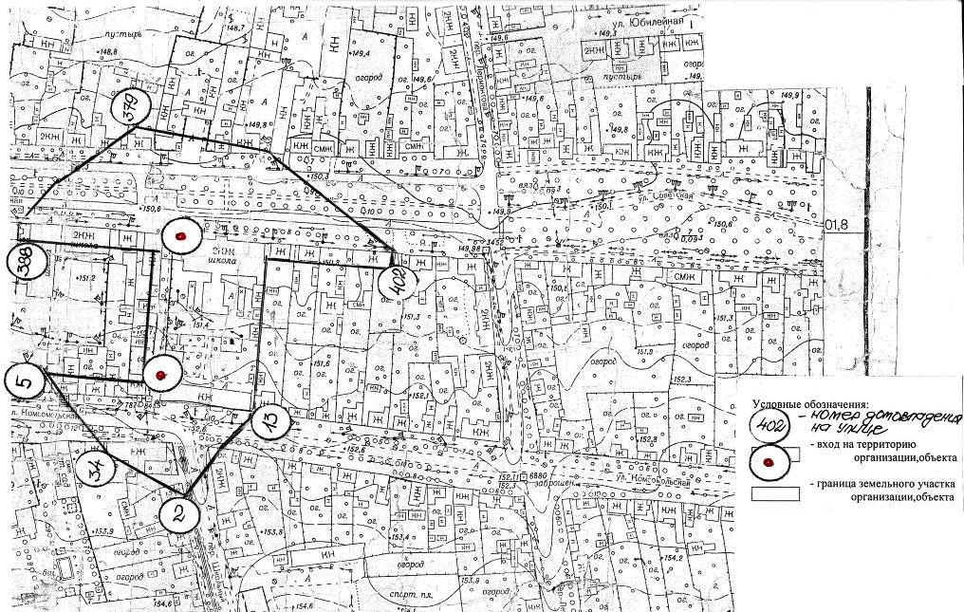

СХЕМА № 2
границы прилегающей территории к муниципальному казённому общеобразовательному учреждению
«Средняя образовательная школа № 1» (начальная школа), Благодарный, пер. Школьный № 5,
на которой запрещается розничная продажа алкогольной продукции

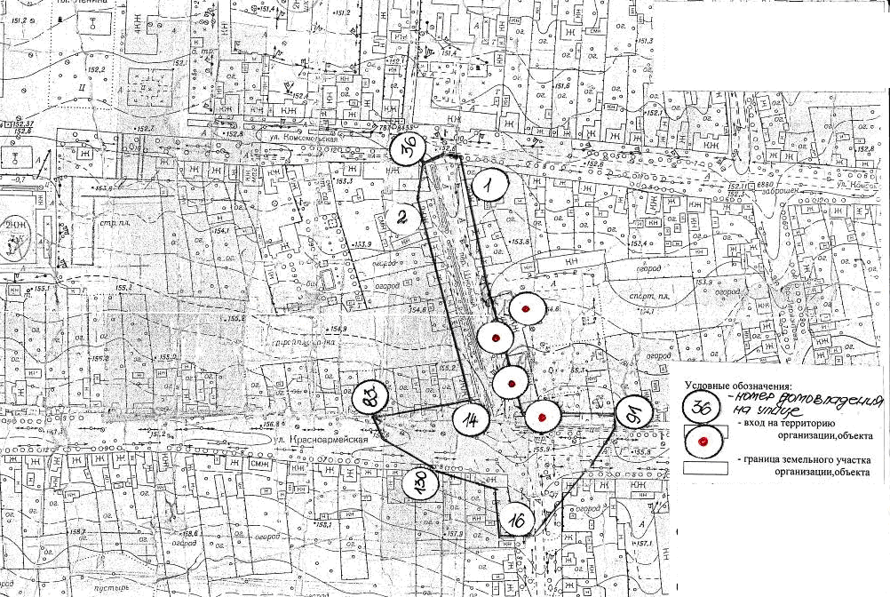

СХЕМА № 3
границы прилегающей территории к муниципальному казённому общеобразовательному учреждению
«Средняя общеобразовательная школа № 2», с. Александрия, ул. Пролетарская № 115,
на которой запрещается розничная продажа алкогольной продукции

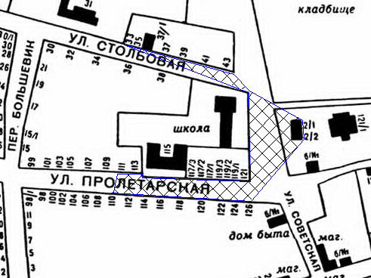

СХЕМА № 4
границы прилегающей территории к муниципальному казённому общеобразовательному учреждению
«Средняя общеобразовательная школа № 3», пос. Ставропольский, пл.Ююности № 2, на которой запрещается розничная продажа алкогольной продукции

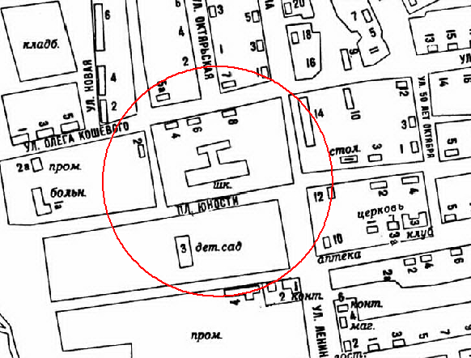

СХЕМА № 5
границы прилегающей территории к муниципальному бюджетному общеобразовательному учреждению
«Средняя общеобразовательная школа № 4» (здание 1), с. Сотниковское, ул. Красная № 162,
на которой запрещается розничная продажа алкогольной продукции

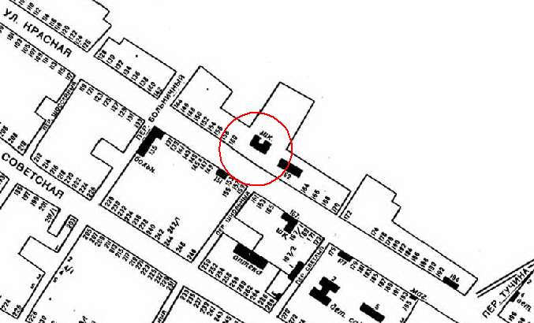

СХЕМА № 6
границы прилегающей территории к муниципальному бюджетному общеобразовательному учреждению
«Средняя общеобразовательная школа № 4» (здание 2), с. Сотниковское, ул. Красная № 167,
на которой запрещается розничная продажа алкогольной продукции

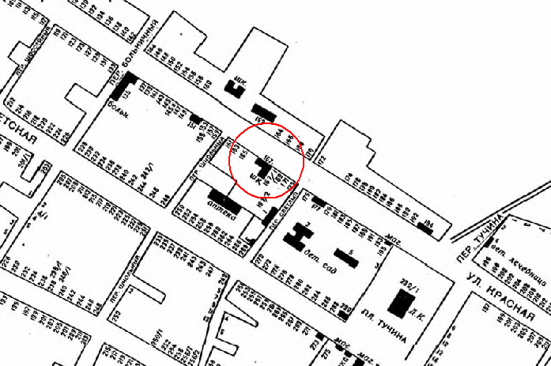

СХЕМА № 7
границы прилегающей территории к муниципальному бюджетному общеобразовательному учреждению
«Средняя общеобразовательная школа № 4» (здание 3), с. Сотниковское, пер. Пионерский № 5,
на котором запрещается розничная продажа алкогольной продукции

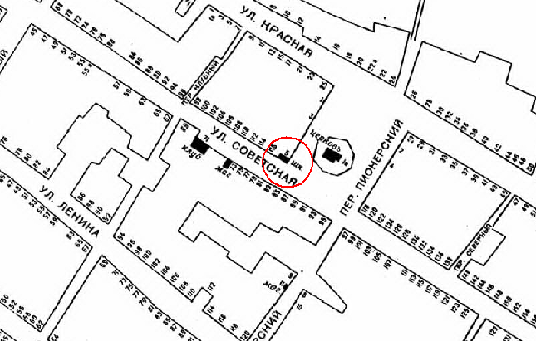

СХЕМА № 8
границы прилегающей территории к муниципальному бюджетному общеобразовательному учреждению
«Средняя общеобразовательная школа № 5», с. Спасское, ул. Красная № 173а,
на котором запрещается розничная продажа алкогольной продукции

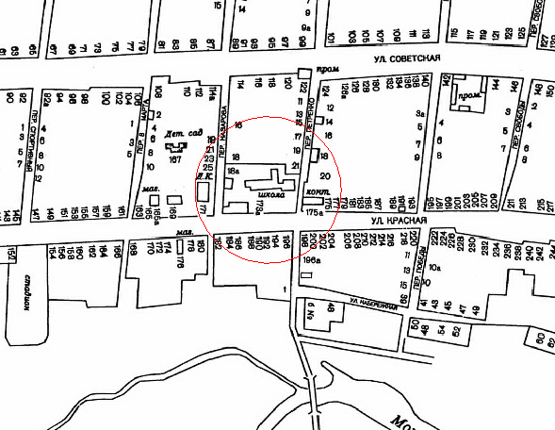

СХЕМА № 9
границы прилегающей территории к муниципальному казенному общеобразовательному учреждению
«Средняя общеобразовательная школа № 6», г. Благодарный, ул. Советская № 227,
на которой запрещается розничная продажа алкогольной продукции

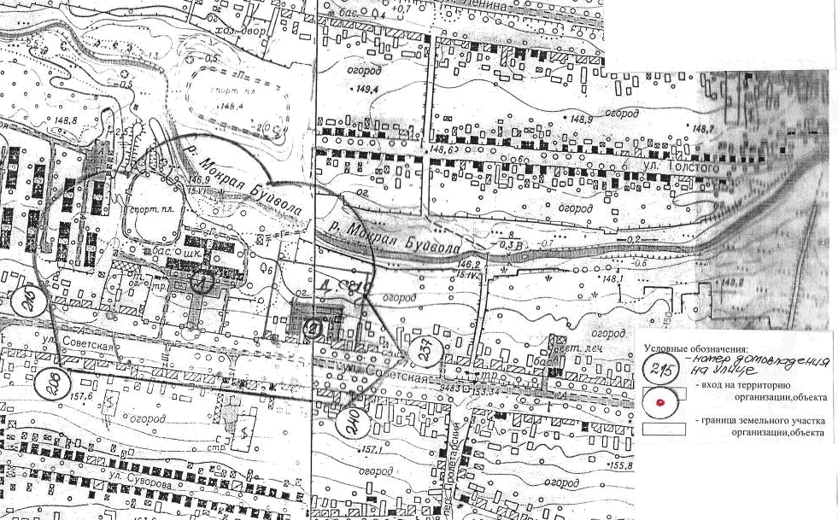

СХЕМА № 10
границы прилегающей территории к муниципальному казенному общеобразовательному учреждению
«Средняя общеобразовательная школа № 7», с.Каменная балка, ул. Школьная № 13,
на которой запрещается розничная продажа алкогольной продукции

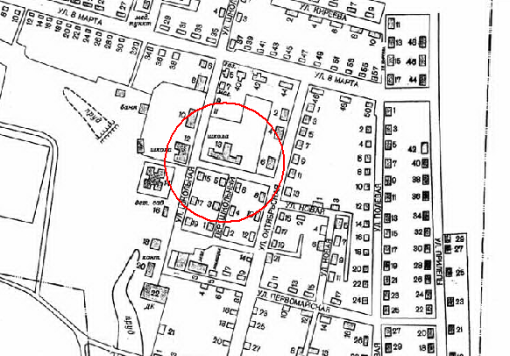

СХЕМА № 11
границы прилегающей территории к муниципальному казенному общеобразовательному учреждению
«Средняя общеобразовательная школа № 8», с.Елезаветинское, ул. Ленина № 139,
на которой запрещается розничная продажа алкогольной продукции

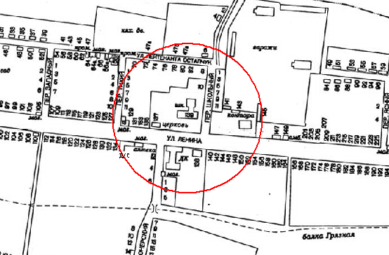

СХЕМА № 12
границы прилегающей территории к муниципальному казенному общеобразовательному учреждению
«Средняя общеобразовательная школа № 8» (филиал), х. Большевик, ул. Юбилейная № 13,
на которой запрещается розничная продажа алкогольной продукции

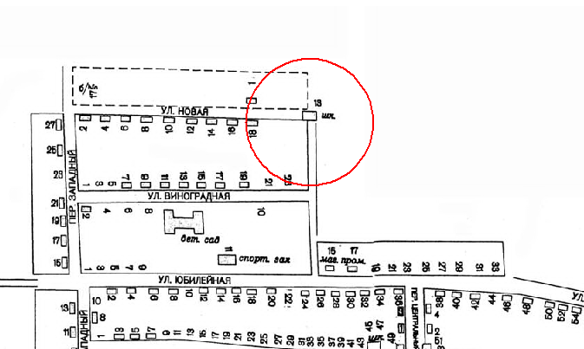

СХЕМА № 13
границы прилегающей территории к муниципальному казенному общеобразовательному учреждению
«Средняя общеобразовательная школа № 9», г. Благодарный, ул. Ленина № 251,
на которой запрещается розничная продажа алкогольной продукции

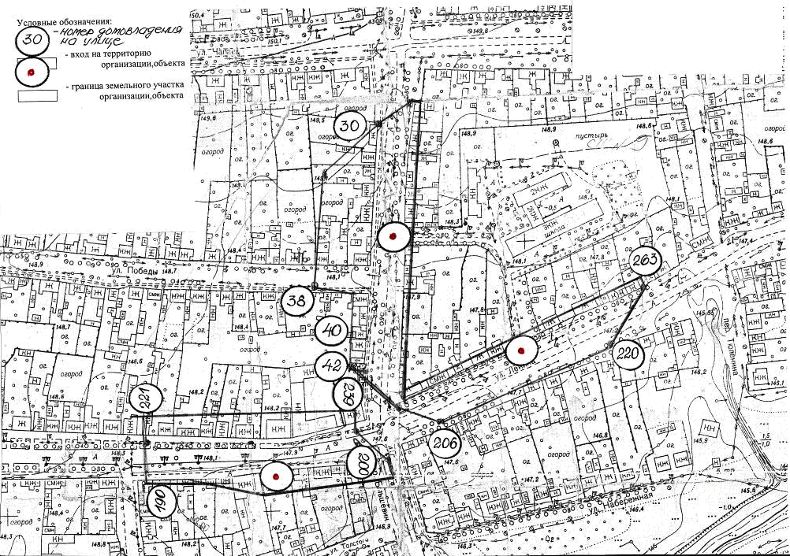

СХЕМА № 14
границы прилегающей территории к муниципальному казенному общеобразовательному учреждению
«Средняя общеобразовательная школа № 9», (начальная школа), г. Благодарный, пер. Октябрьский № 18,
на которой запрещается розничная продажа алкогольной продукции

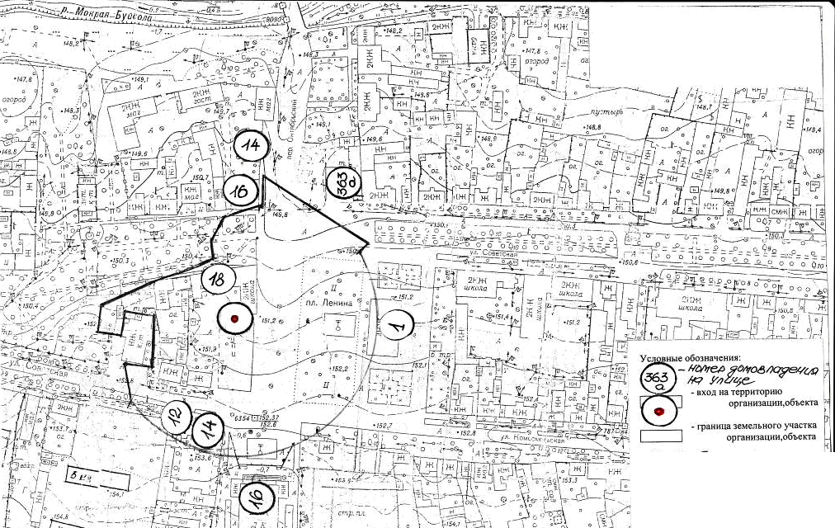

СХЕМА № 15
границы прилегающей территории к муниципальному бюджетному общеобразовательному учреждению
«Средняя общеобразовательная школа № 10», с. Бурлацкое, ул. Пролетарская № 120,
на котором запрещается розничная продажа алкогольной продукции

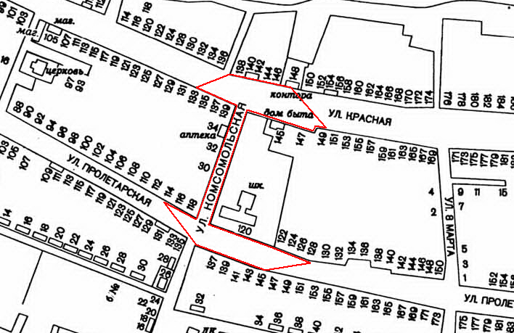

СХЕМА № 16
границы прилегающей территории к муниципальному казенному общеобразовательному учреждению
«Средняя общеобразовательная школа № 11», с.Алексеевское, ул. Ленина № 140,
на которой запрещается розничная продажа алкогольной продукции

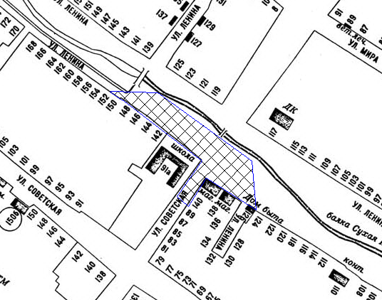

СХЕМА № 17
границы прилегающей территории к муниципальному казенному общеобразовательному учреждению
«Средняя общеобразовательная школа № 12», х. Алтухов, ул. Школьная № 18,
на которой запрещается розничная продажа алкогольной продукции

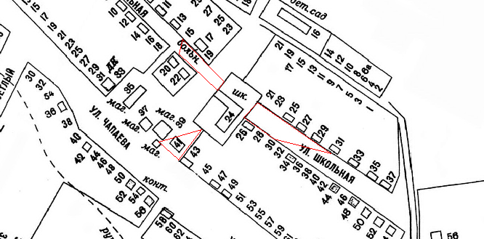
СХЕМА № 18
границы прилегающей территории к муниципальному казенному общеобразовательному учреждению
«Средняя общеобразовательная школа № 13», с. Мирное, ул. Пролетарская № 21а,
на которой запрещается розничная продажа алкогольной продукции

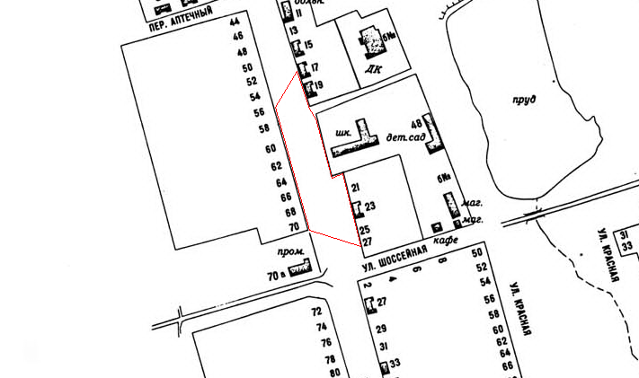

СХЕМА № 19
границы прилегающей территории к муниципальному казенному общеобразовательному учреждению
«Средняя общеобразовательная школа № 14», а. Эдельбай, ул. Манкаева № 70,
на которой запрещается розничная продажа алкогольной продукции

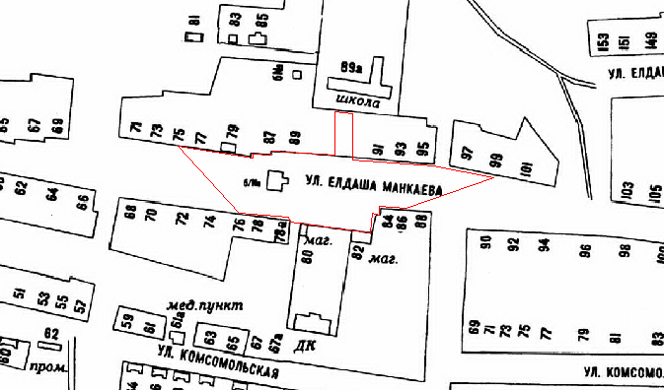

СХЕМА № 20
границы прилегающей территории к муниципальному казенному общеобразовательному учреждению
«Средняя общеобразовательная школа № 15», г. Благодарный, пл. Строителей № 2,
на которой запрещается розничная продажа алкогольной продукции

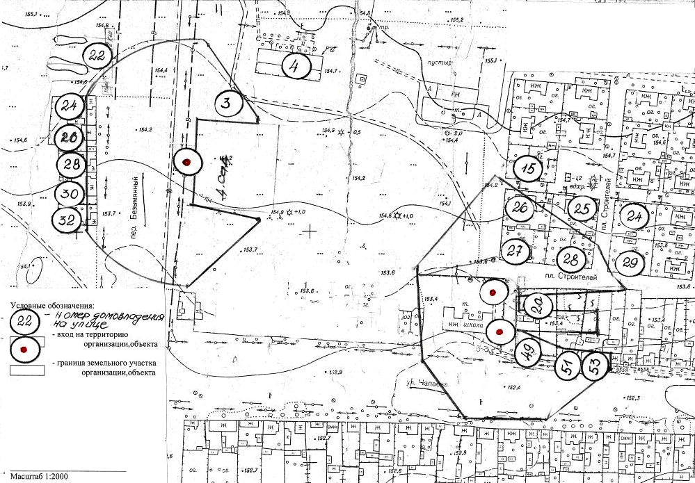

СХЕМА № 21
границы прилегающей территории к муниципальному казенному общеобразовательному учреждению
«Средняя общеобразовательная школа №13», с .Шишкино, ул. Дьякова № 128,
на которой запрещается розничная продажа алкогольной продукции

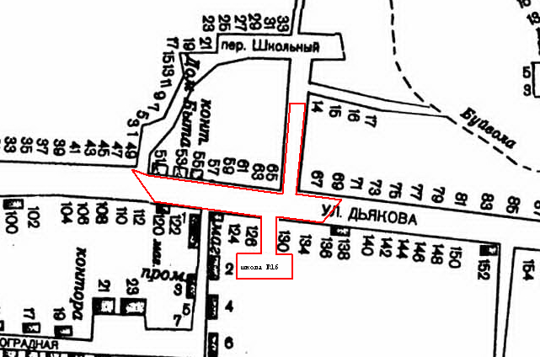

СХЕМА № 22
границы прилегающей территории к муниципальному дошкольному образовательному учреждению
«Детский сад № 2», г. Благодарный, ул. Первомайская № 18,
на которой запрещается розничная продажа алкогольной продукции

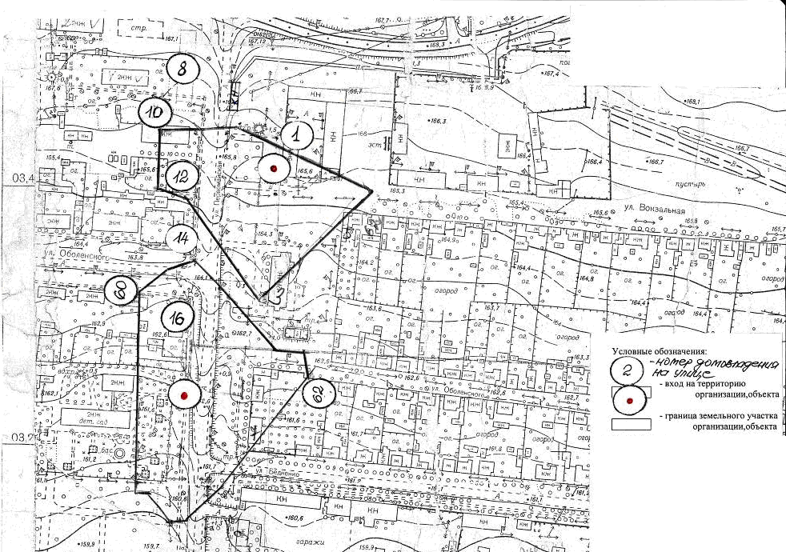

СХЕМА № 23
границы прилегающей территории к муниципальному дошкольному образовательному
учреждению «Детский сад № 3», г. Благодарный, ул. Гагарина № 2,
на которой запрещается розничная продажа алкогольной продукции

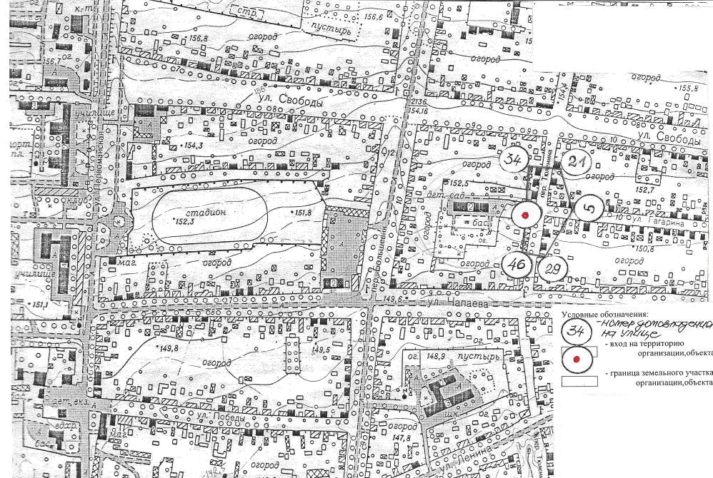

СХЕМА № 24
границы прилегающей территории к муниципальному дошкольному образовательному учреждению
«Детский сад № 4», с. Александрия, ул. Пролетарская № 97,
на которой запрещается розничная продажа алкогольной продукции

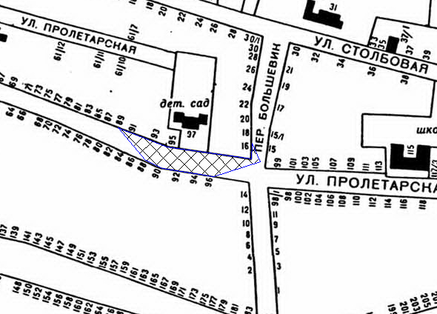

СХЕМА № 25
границы прилегающей территории к муниципальному дошкольному образовательному учреждению комбинированного вида «Детский сад № 5», г. Благодарный, ул. Свобода № 98,
на которой запрещается розничная продажа алкогольной продукции

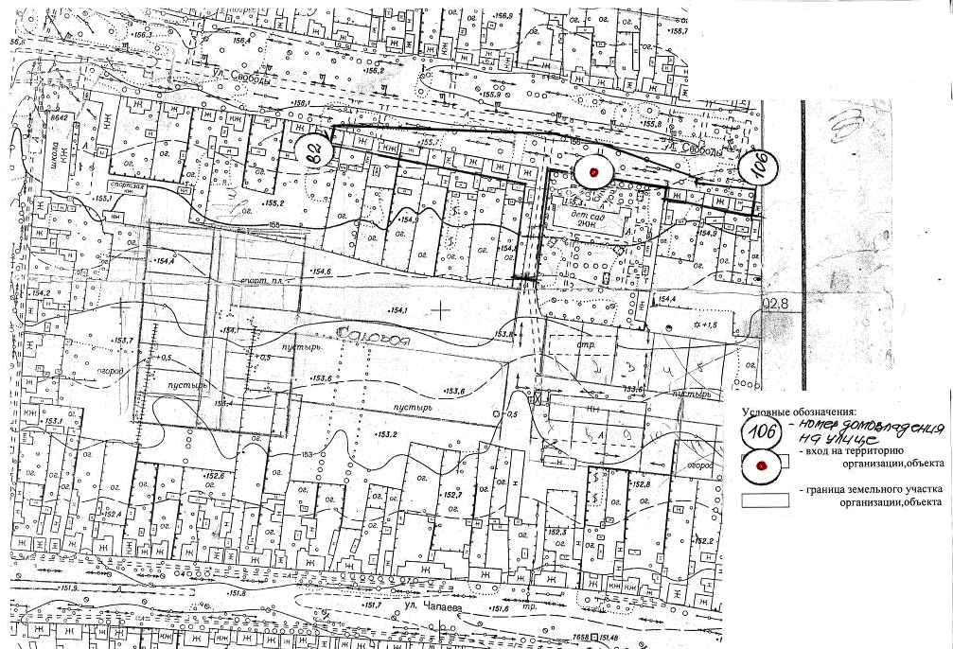

СХЕМА № 26
границы прилегающей территории к муниципальному дошкольному образовательному учреждению комбинированного вида «Детский сад № 7», г. Благодарный, ул. Советская № 349,
на которой запрещается розничная продажа алкогольной продукции

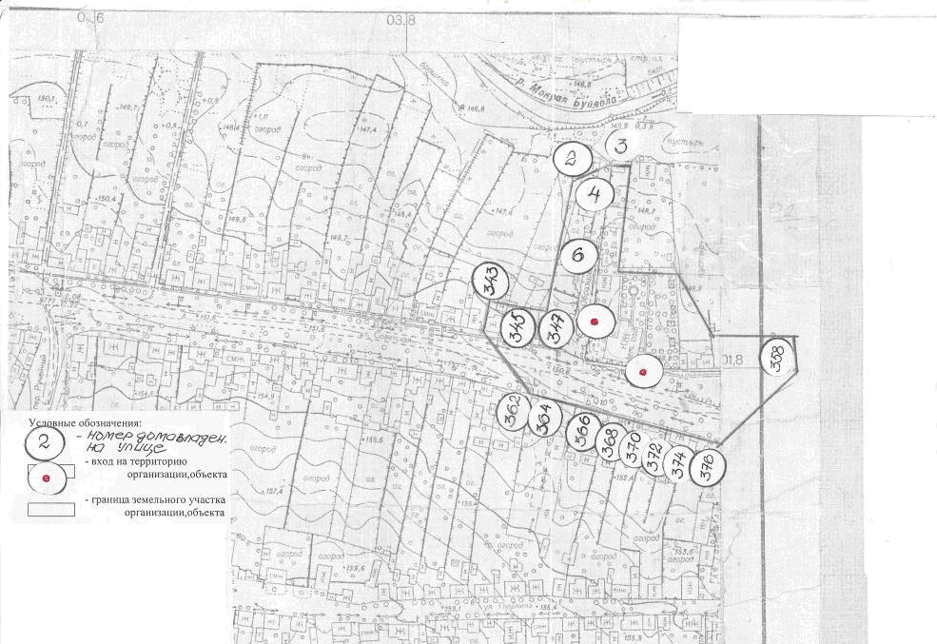

СХЕМА № 27
границы прилегающей территории к муниципальному дошкольному образовательному учреждению
«Детский сад № 8», г. Благодарный, пер. Большевик № 23,
на которой запрещается розничная продажа алкогольной продукции

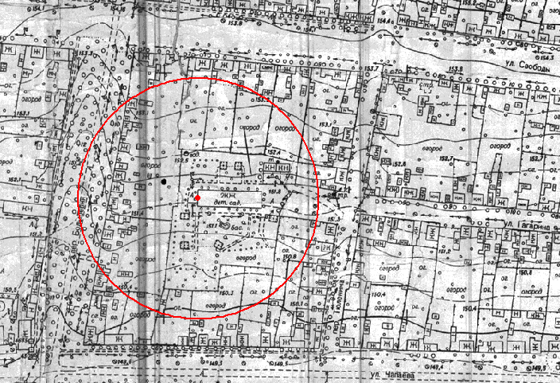

СХЕМА № 28
границы прилегающей территории к муниципальному дошкольному образовательному учреждению
«Детский сад № 9», г. Благодарный, пл. Победы № 17,
на которой запрещается розничная продажа алкогольной продукции

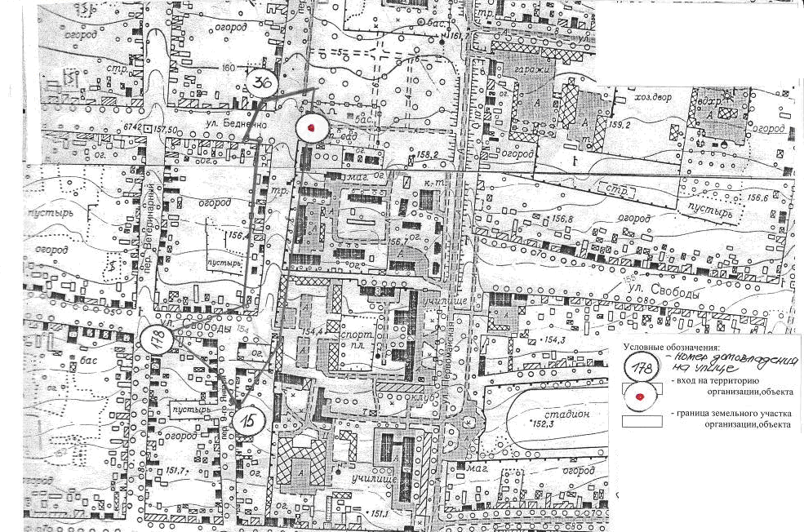

СХЕМА № 29
границы прилегающей территории к муниципальному дошкольному образовательному учреждению
«Детский сад №13», х. Большевик, ул. Юбилейная № 5,
на которой запрещается розничная продажа алкогольной продукции

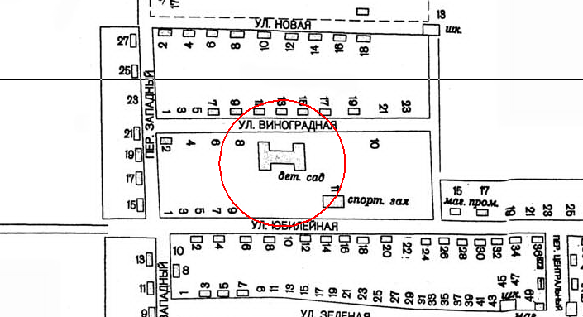
СХЕМА № 30
границы прилегающей территории к муниципальному дошкольному образовательному учреждению
«Детский сад № 14», с. Елизаветинское, ул. Ленина № 134б,
на которой запрещается розничная продажа алкогольной продукции

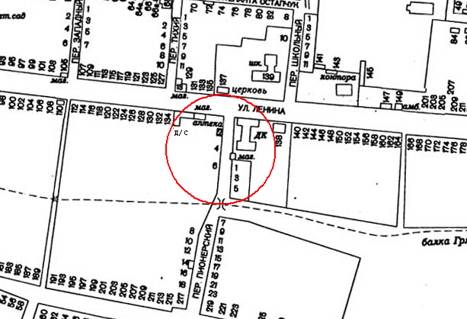

СХЕМА № 31
границы прилегающей территории к муниципальному дошкольному образовательному учреждению
«Детский сад № 15», пос. Ставропольский, пл. Юности № 1,
на которой запрещается розничная продажа алкогольной продукции

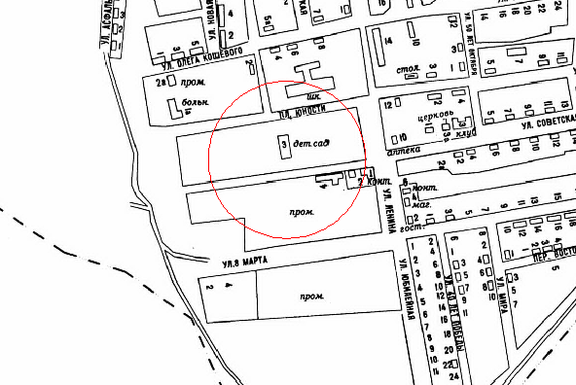

СХЕМА № 32
границы прилегающей территории к муниципальному дошкольному образовательному учреждению
«Детский сад № 16», с. Сотниковское, пер. Светлый № 2,
на которой запрещается розничная продажа алкогольной продукции

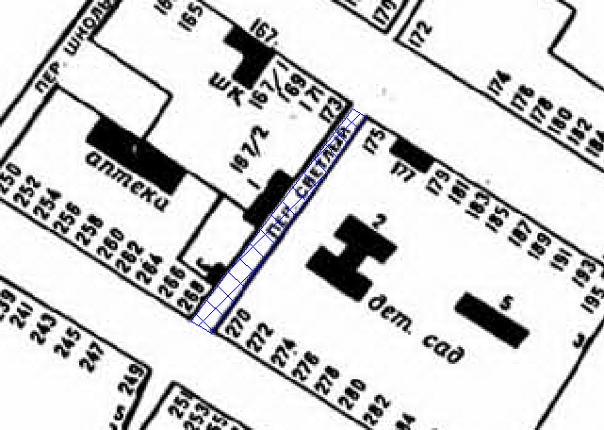

СХЕМА № 33
границы прилегающей территории к муниципальному дошкольному образовательному учреждению
«Детский сад № 17», с. Спасское, ул. Красная № 167,
на которой запрещается розничная продажа алкогольной продукции

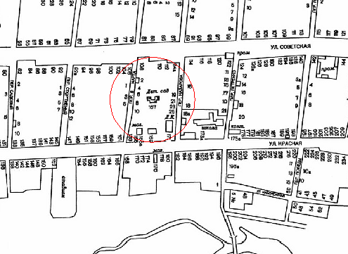

СХЕМА № 34
границы прилегающей территории к муниципальному дошкольному образовательному учреждению
«Детский сад № 19», с. Бурлацкое, ул. Комсомольская № 1,
на которой запрещается розничная продажа алкогольной продукции

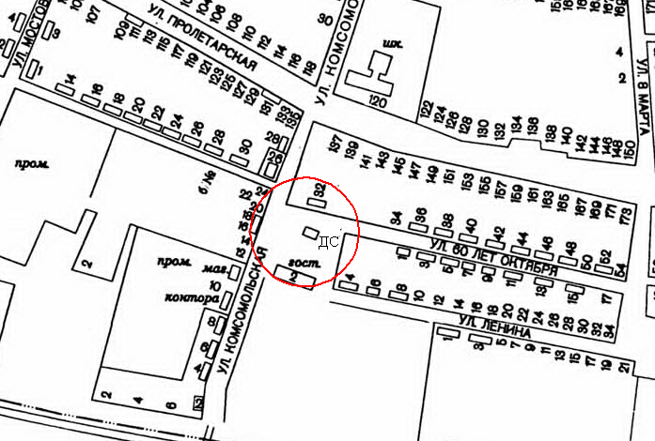

СХЕМА № 35
границы прилегающей территории к муниципальному дошкольному образовательному учреждению
«Детский сад № 20», с. Бурлацкое, ул. Красная № 207а,
на которой запрещается розничная продажа алкогольной продукции

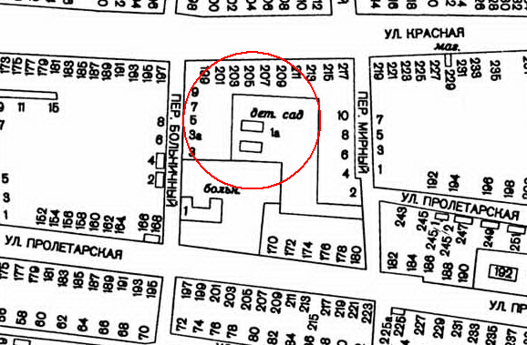

СХЕМА № 36
границы прилегающей территории к муниципальному дошкольному образовательному учреждению
«Детский сад № 21», с. Шишкино, ул. Виноградная № 32,
на которой запрещается розничная продажа алкогольной продукции

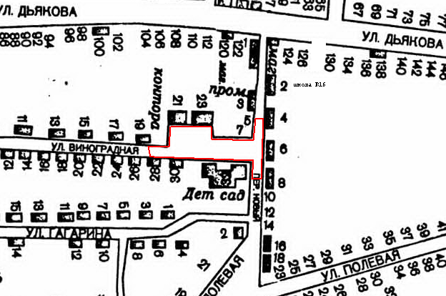

СХЕМА № 37
границы прилегающей территории к муниципальному дошкольному образовательному учреждению
«Детский сад № 22», с. Мирное, ул. Красная № 48а,
на которой запрещается розничная продажа алкогольной продукции

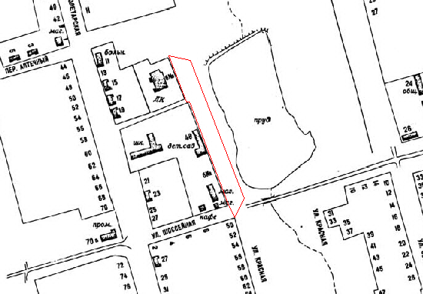

СХЕМА № 38
границы прилегающей территории к муниципальному дошкольному образовательному учреждению
«Детский сад № 23», с. Алексеевское, ул. Советская № 45,
на которой запрещается розничная продажа алкогольной продукции

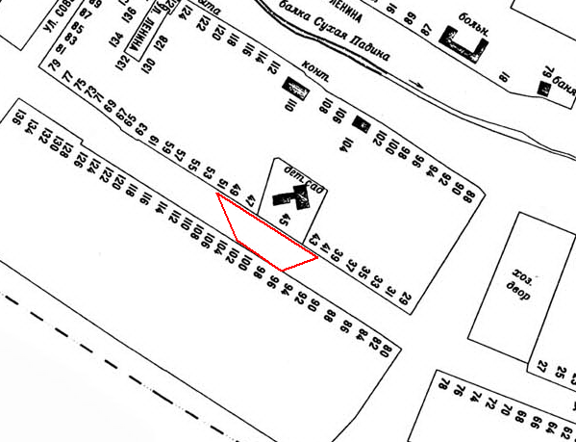

СХЕМА № 39
границы прилегающей территории к муниципальному дошкольному образовательному учреждению
«Детский сад № 24», с. Каменная балка, ул. Школьная № 14,
на которой запрещается розничная продажа алкогольной продукции

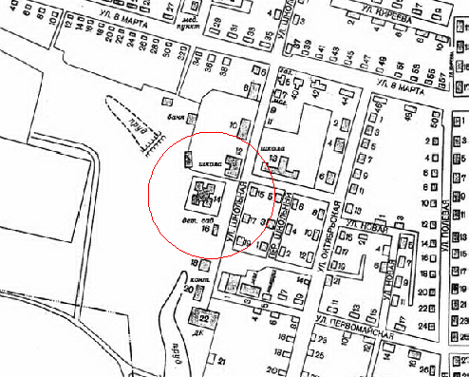

СХЕМА № 40
границы прилегающей территории к муниципальному дошкольному образовательному учреждению
«Детский сад № 25», х. Алтухов, ул. Шолохова № 16,
на которой запрещается розничная продажа алкогольной продукции

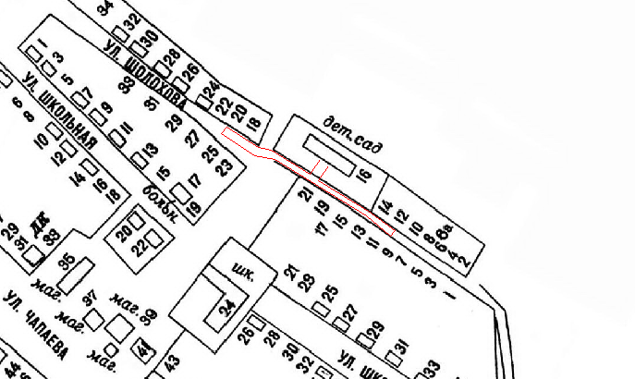

СХЕМА № 41
границы прилегающей территории к муниципальному казенному дошкольному образовательному учреждению
«Детский сад № 27», а.Эдельбай, ул. Молодежная № 1,
на которой запрещается розничная продажа алкогольной продукции

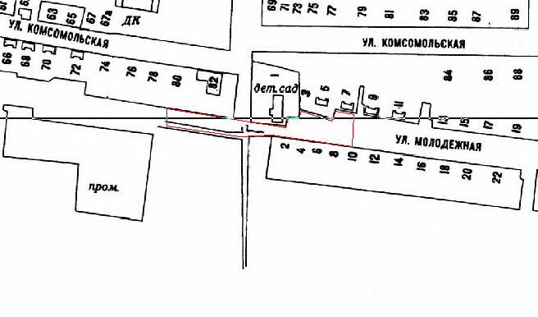

СХЕМА № 42
границы прилегающей территории к муниципальному дошкольному образовательному учреждению
«Детский сад № 28», г. Благодарный, ул. Красноармейская № 81,
на которой запрещается розничная продажа алкогольной продукции

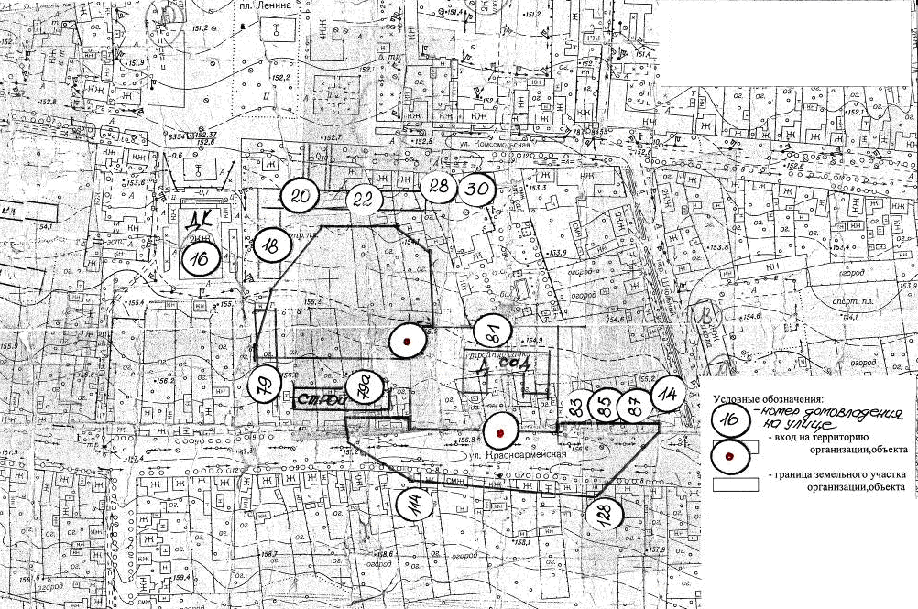

СХЕМА № 43
границы прилегающей территории к муниципальному дошкольному образовательному учреждению
«Детский сад № 29», г. Благодарный, пл. Строителей № 1,
на которой запрещается розничная продажа алкогольной продукции

СХЕМА № 44
границы прилегающей территории к муниципальному дошкольному образовательному учреждению
«Детский сад № 30», г. Благодарный, ул. Советская № 229,
на которой запрещается розничная продажа алкогольной продукции

СХЕМА № 45
границы прилегающей территории к муниципальному автономному учреждению дополнительного образования «Детский оздоровительно-образовательный (профильный) центр «Золотой колосок», х. Большевик,
на которой запрещается розничная продажа алкогольной продукции

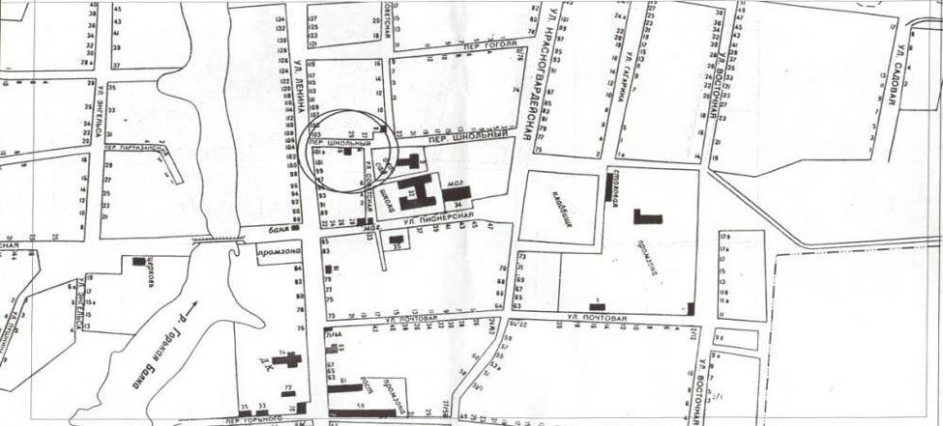

СХЕМА № 46
границы прилегающей территории к муниципальному казенному учреждению дополнительного
образования «Дом детского творчества», г. Благодарный, ул. Первомайская № 48,
на которой запрещается розничная продажа алкогольной продукции

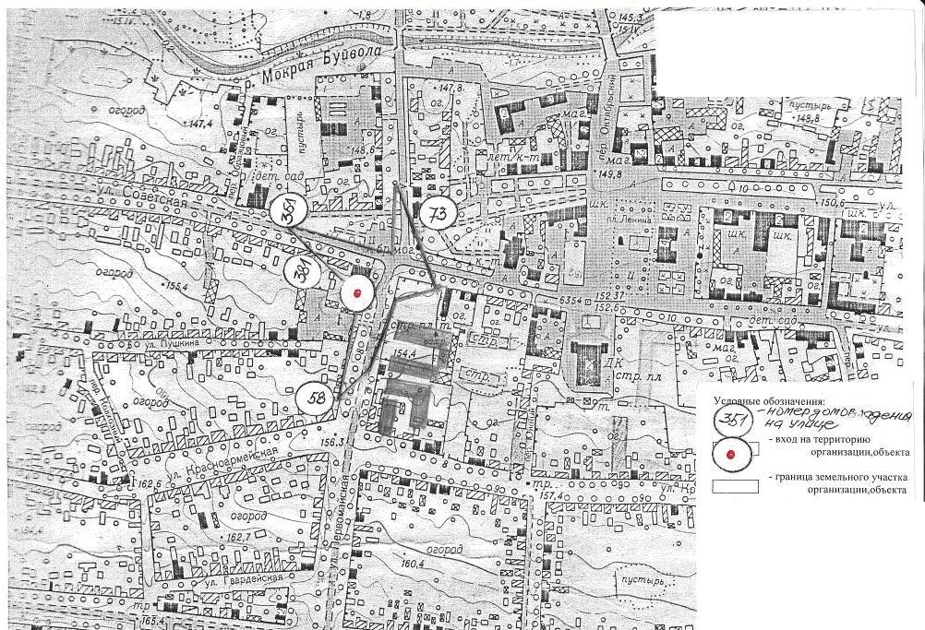

СХЕМА № 47
границы прилегающей территории к муниципальному казенному учреждению дополнительного
образования «Центр дополнительного образования», г. Благодарный, пер. Кочубея № 25,
на которой запрещается розничная продажа алкогольной продукции

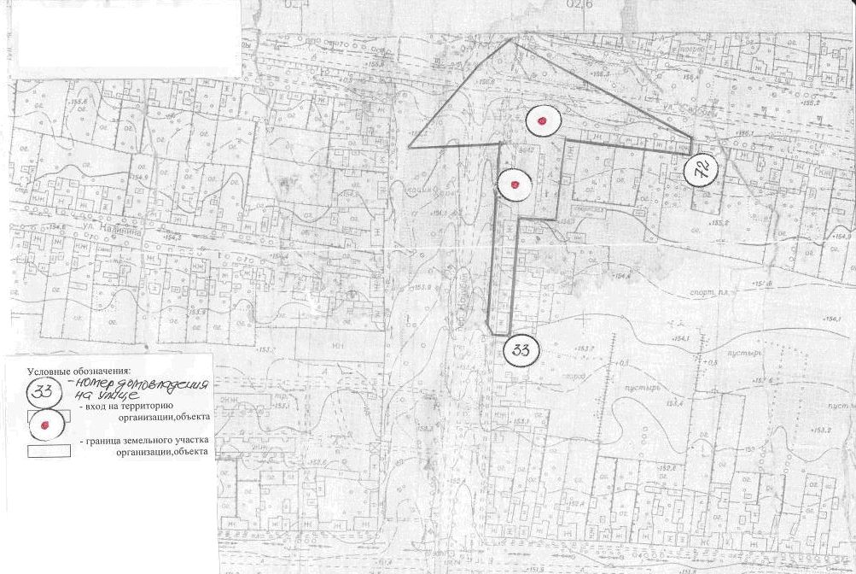

СХЕМА № 48
границы прилегающей территории к муниципальному казенному учреждению дополнительного образования
«Детский оздоровительно-образогвательный (профильный) центр «Факел», г. Благодарный, пл. Строителей № 2,
на которой запрещается розничная продажа алкогольной продукции

СХЕМА № 49
границы прилегающей территории к государственному казенному дошкольному образовательному учреждению «Детский сад компенсирующего вида №1 «Ягодка», г. Благодарный, пл. Достоевского № 1,
на которой запрещается розничная продажа алкогольной продукции

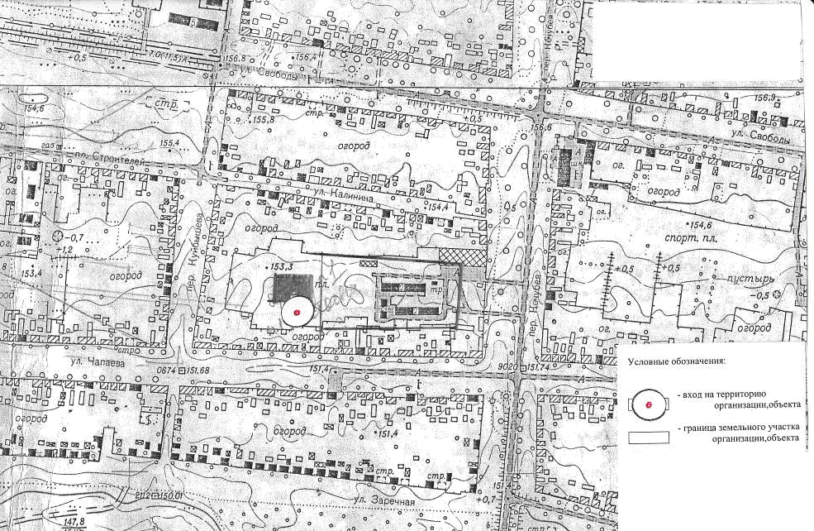

СХЕМА № 50
границы прилегающей территории к государственному казенному учреждению для детей-сирот и детей, оставшихся без попечения родителей, «Детский дом /смешанный/ № 16 им. М.Н. Покровского», г. Благодарный,пл. гайдара № 15,
на которой запрещается розничная продажа алкогольной продукции

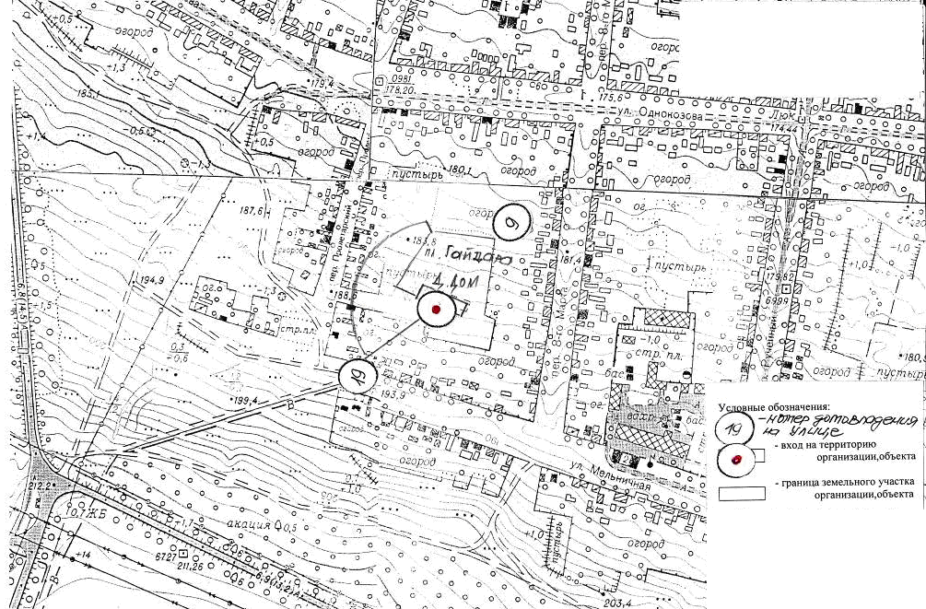

СХЕМА № 51
границы прилегающей территории к государственному казенному специальному /коррекционному/ образовательному учреждению для обучающихся, воспитанников с ограниченными возможностями здоровья «Cпециальная /коррекционная/ общеобразовательная школа-интернат № 6 VIII вида», г. Благодарный, ул. Советская № 386,
на которой запрещается розничная продажа алкогольной продукции

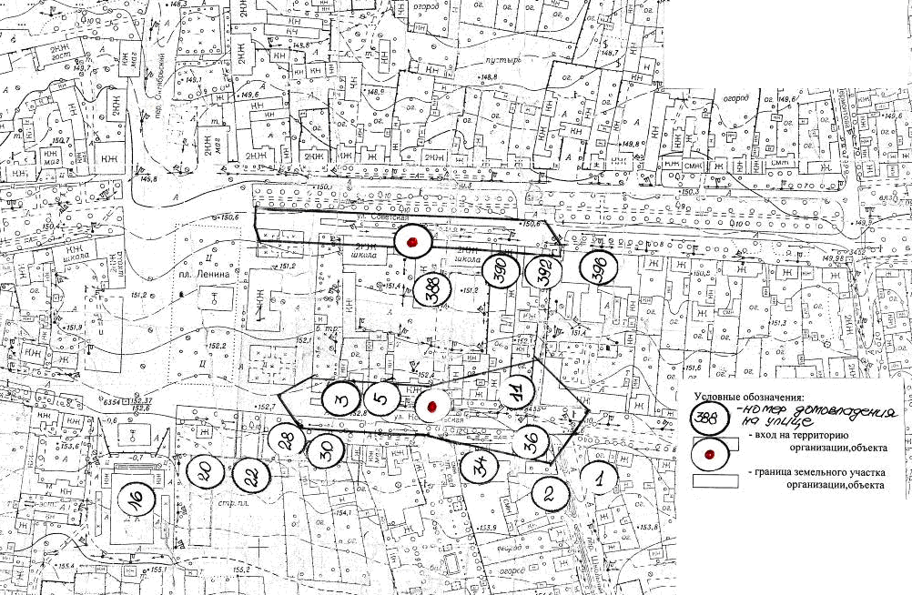

СХЕМА № 52
границы прилегающей территории к государственному бюджетному образовательному учреждению среднего профессионального образования «Благодарненский агротехнический техникум»,
г. Благодарный, ул.Первомайская № 22, на которой запрещается розничная продажа алкогольной продукции

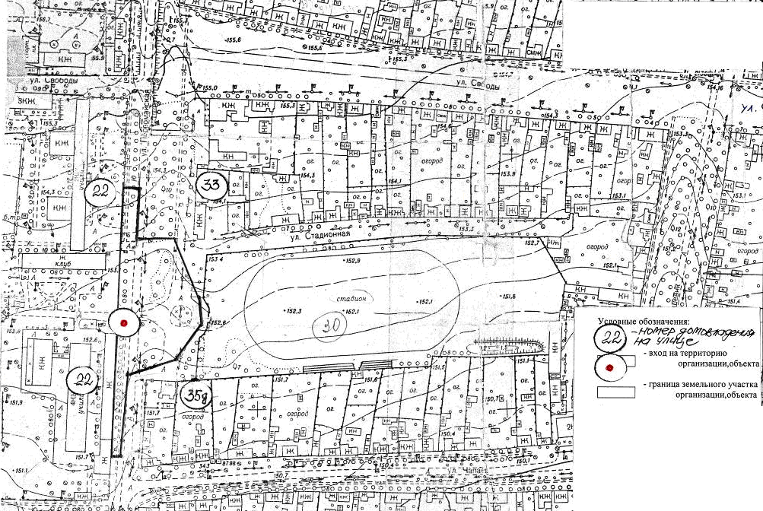
СХЕМА № 53
границы прилегающей территории к государственному казенному учреждению социального обслуживания «Благодарненский социально-реабилитационный центр для несовершеннолетних «Гармония»,
г. Благодарный, пл.Трудовая №10, на которой запрещается розничная продажа алкогольной продукции

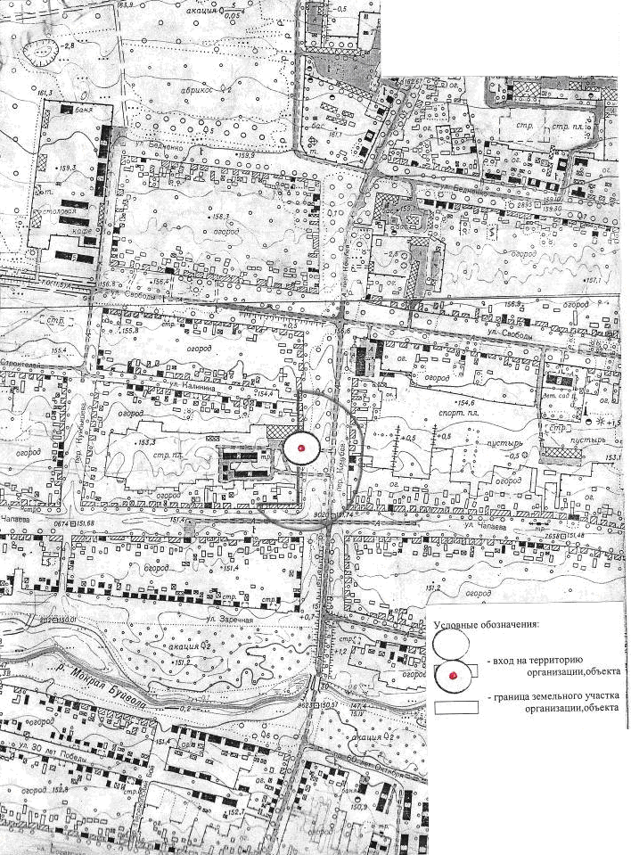
СХЕМА № 54
границы прилегающей территории к муниципальному учреждению дополнительного образования
«Благодарненская детская школа искусств», г. Благодарный, пер. Школьный № 5,
на которой запрещается розничная продажа алкогольной продукции

СХЕМА № 55
границы прилегающей территории к муниципальному учреждению дополнительного образования
«Благодарненская детская школа искусств», г. Благодарный, ул. Комсомольская № 32,
на которой запрещается розничная продажа алкогольной продукции

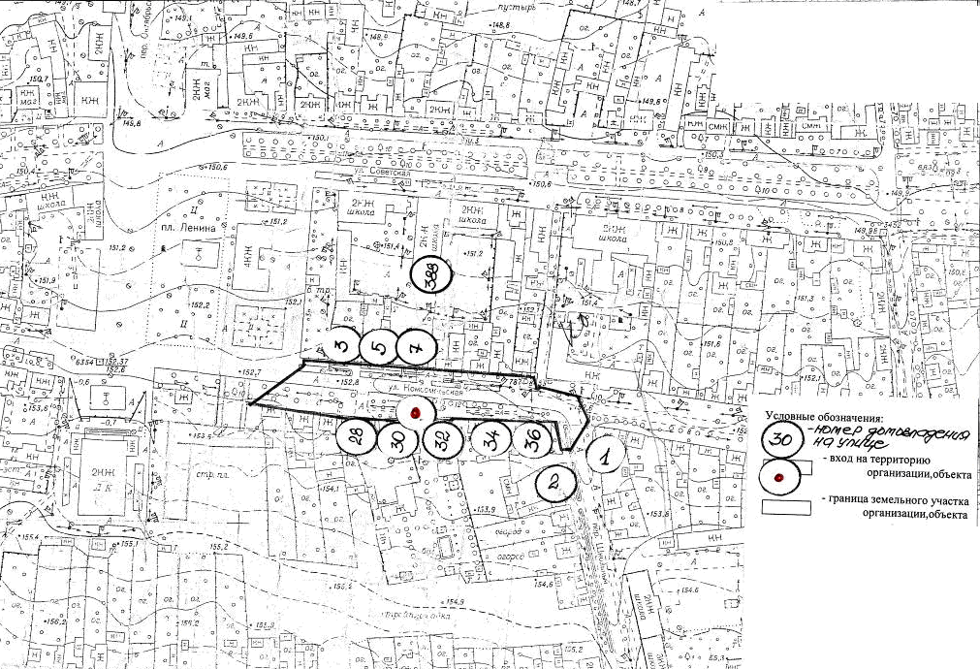

СХЕМА № 56
границы прилегающей территории к филиалу муниципального учреждения дополнительного образования «Благодарненская детская школа искусств», с. Бурлацкое, ул. Пролетарская № 66,
на которой запрещается розничная продажа алкогольной продукции

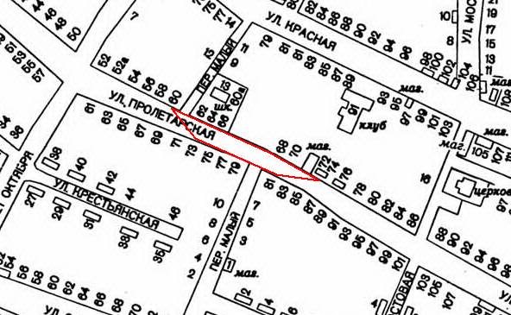

СХЕМА № 57
границы прилегающей территории к месту осуществления предпринимательской деятельности
индивидуального предпринимателя Пахомовой Елены Григорьевны
(дополнительное образование детей), г.Благодарный, ул.Советская № 387,
на которой запрещается розничная продажа алкогольной продукции

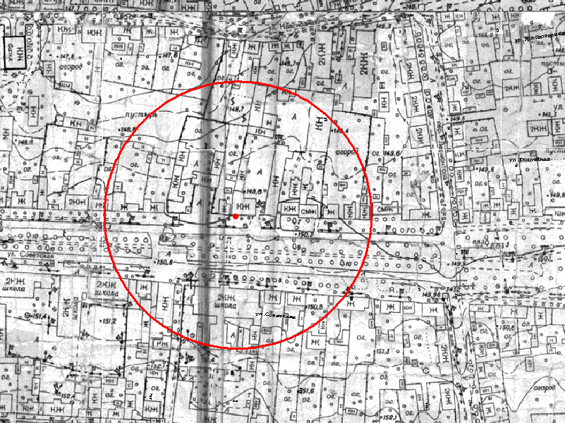
СХЕМА № 58
границы прилегающей территории к муниципальному учреждению культуры
«Благодарненская межпоселенческая библиотека» Благодарненского муниципального района
Ставропольского края, г. Благодарный, пер. Октябрьский № 16,
на которой запрещается розничная продажа алкогольной продукции

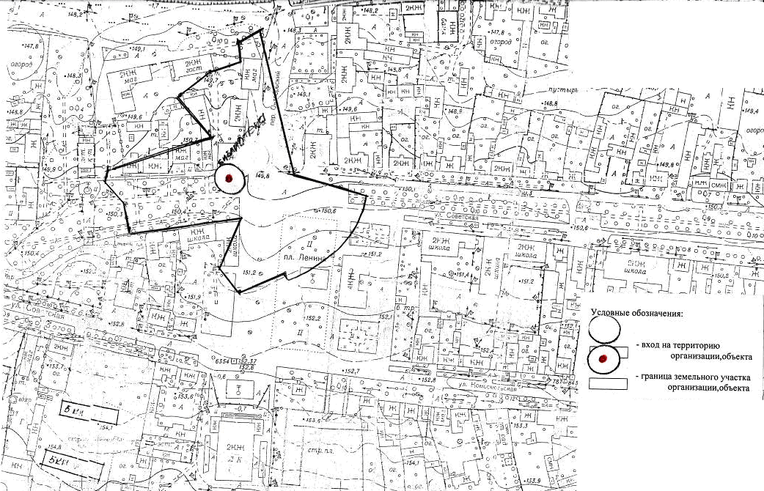
СХЕМА № 59
границы прилегающей территории к муниципальному учреждению «Центр молодежи»
Благодарненского муниципального района Ставропольского края, г. Благодарный, ул. Комсомольская №1,
на которой запрещается розничная продажа алкогольной продукции

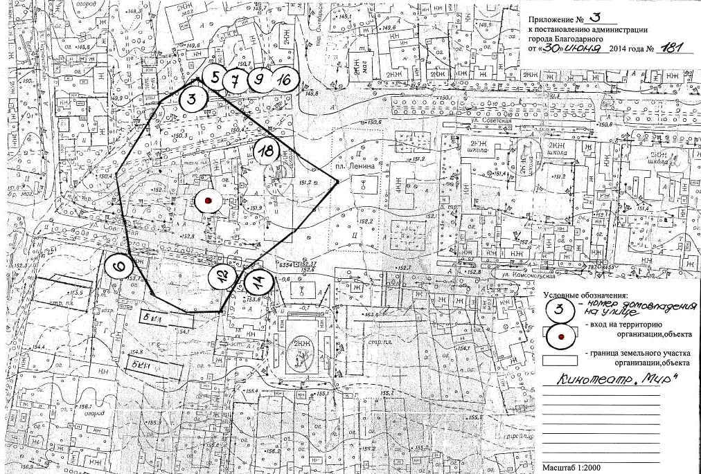

СХЕМА № 60
границы прилегающей территории к образовательному учреждению дополнительного профессионального образования «Благодарненская автомобильная школа Общероссийской общественно-государственной организации «Добровольное общество содействия армии, авиации и флоту России»,
г. Благодарный, ул.Первомайская № 1, на которой запрещается розничная продажа алкогольной продукции

СХЕМА № 61
границы прилегающей территории к муниципальному казенному учреждению
дополнительного образования «Благодарненская детско-юношеская спортивная школа»,
г. Благодарный, пер. Октябрьский № 8, на которой запрещается розничная продажа алкогольной продукции

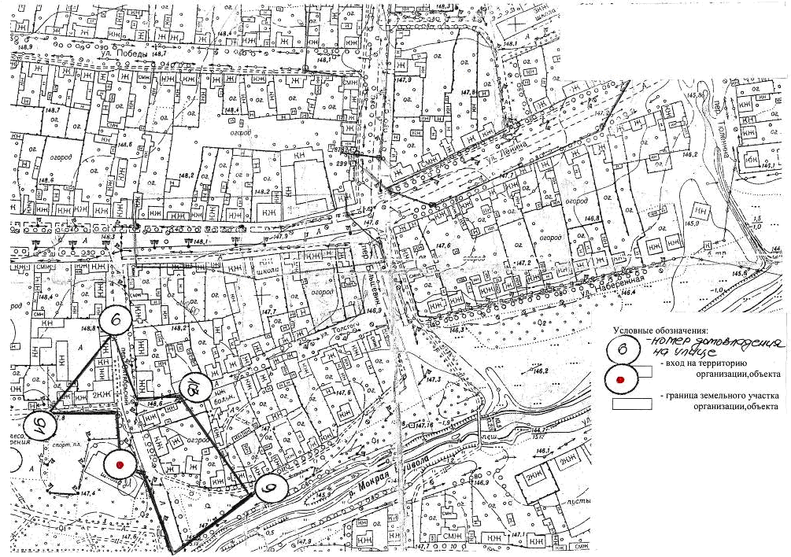

СХЕМА № 62
границы прилегающей территории к муниципальному казенному учреждению дополнительного образования «Сотниковская детско-юношеская спортивная школа», с.Сотниковское, ул. Красная № 162,
на которой запрещается розничная продажа алкогольной продукции

СХЕМА № 63
границы прилегающей территории к автономному учреждению «Благодарненский стадион «Колос»,
г. Благодарный, ул.Первомайская № 35б, на которой запрещается розничная продажа алкогольной продукции

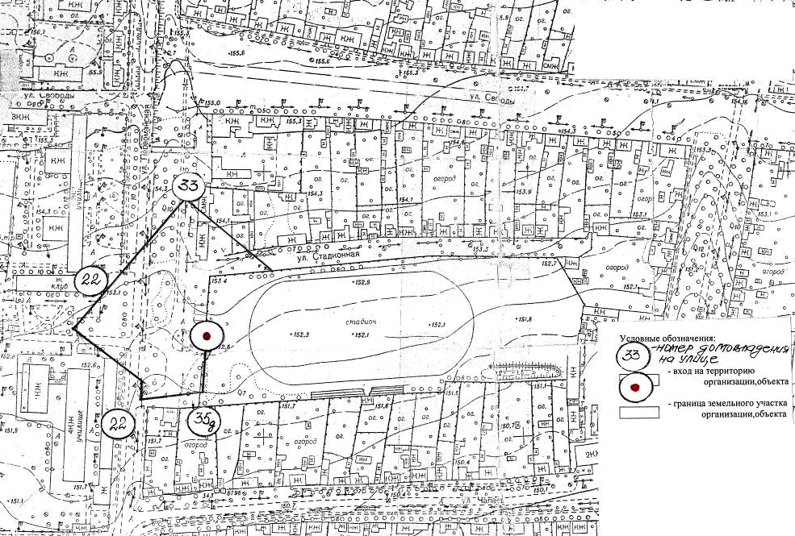

СХЕМА № 64
границы прилегающей территории к спортивно оздоровительному центру «Олимпия»,
г. Благодарный, ул.Первомайская, б/н, на которой запрещается розничная продажа алкогольной продукции

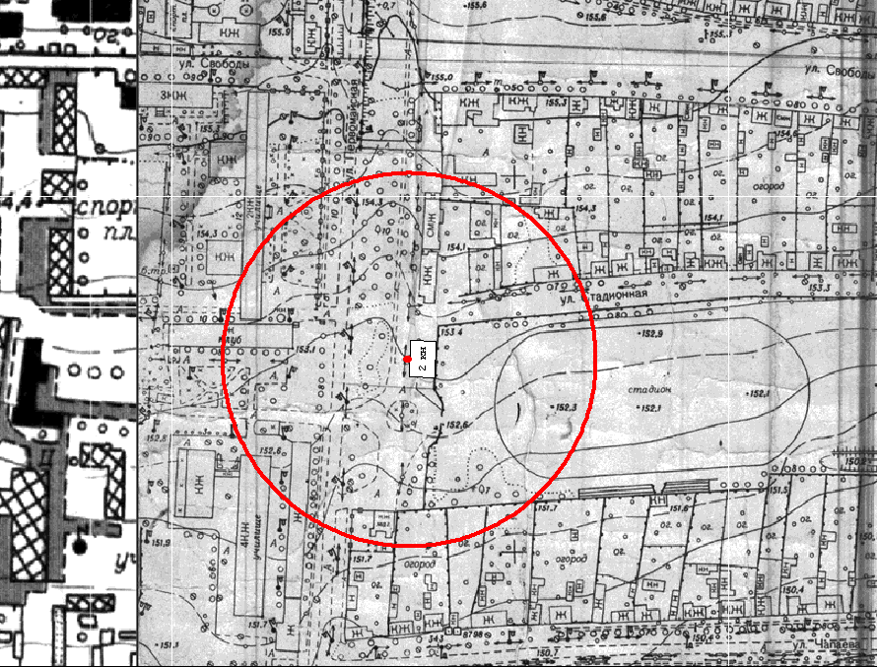

СХЕМА № 65
границы прилегающей территории к площадке для занятия спортом и физической культурой,
с. Александрия, ул.Пролетарская б/н, на которой запрещается розничная продажа алкогольной продукции

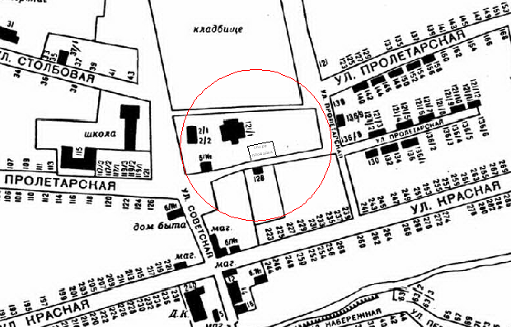

СХЕМА № 66
границы прилегающей территории к комплексной спортивной площадке,
с. Бурлацкое, ул.Ленина б/н, на которой запрещается розничная продажа алкогольной продукции

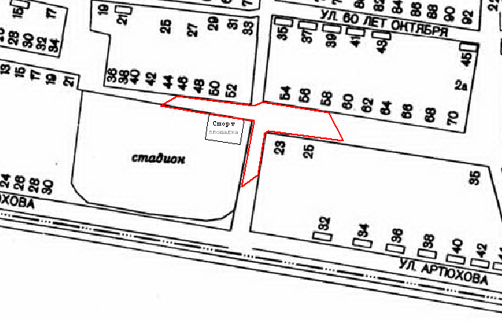

СХЕМА № 67
границы прилегающей территории к спортивному залу, х. Большевик, ул.Юбилейная № 11,
на которой запрещается розничная продажа алкогольной продукции

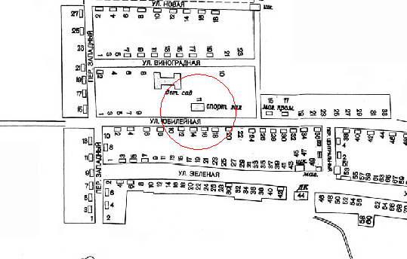

СХЕМА № 68
границы прилегающей территории к спортивно-оздоровительному комплексу сельскохозяйственного производственного кооператива колхоза «Гигант», с. Сотниковское, ул.Советская № 290,
на которой запрещается розничная продажа алкогольной продукции

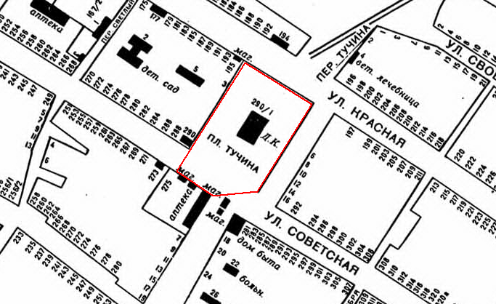

СХЕМА № 69
границы прилегающей территории к стадиону сельскохозяйственного производственного кооператива
колхоза «Гигант», с. Сотниковское, ул.Пролетарская № 215/7,
на которой запрещается розничная продажа алкогольной продукции

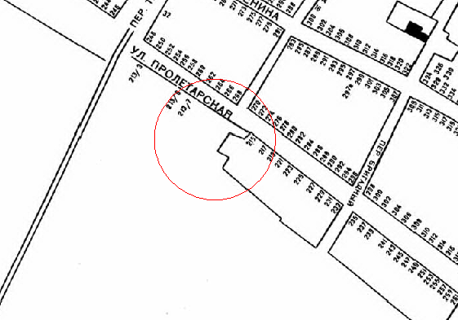

СХЕМА № 70
границы прилегающей территории к спортивно оздоровительному комплексу,
а.Эдельбай, ул. Манкаева, б/н, на которой запрещается розничная продажа алкогольной продукции

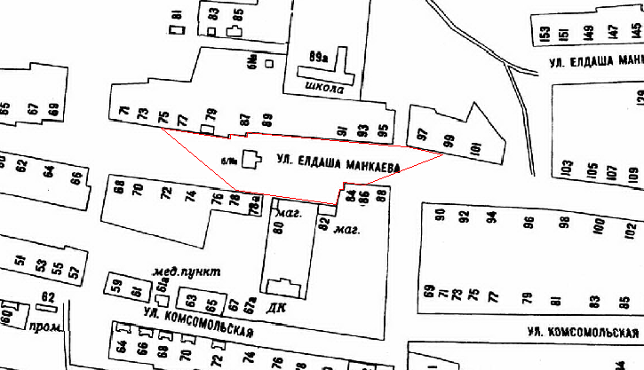

СХЕМА № 71
границы прилегающей территории к государственному бюджетному учреждению здравохранения
Ставропольского края «Благодарненская районная больница», г. Благодарный, ул.Однокозова № 162,
на которой запрещается розничная продажа алкогольной продукции

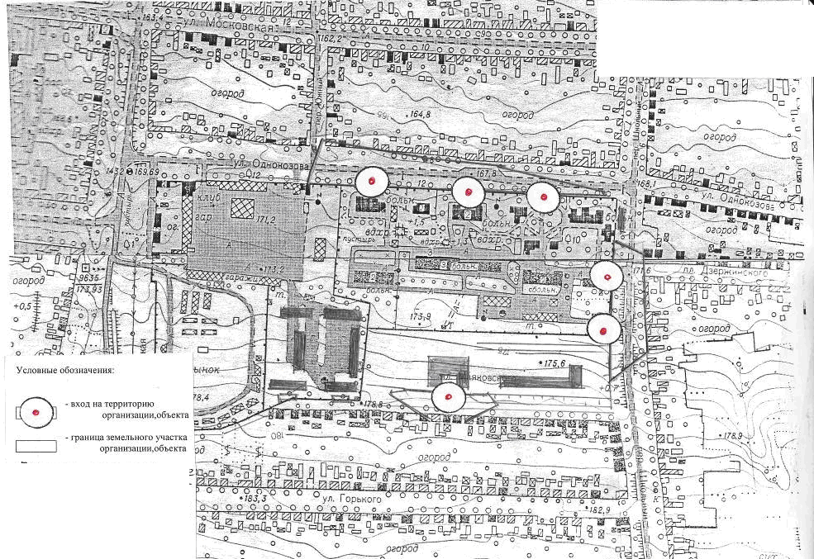

СХЕМА № 72
границы прилегающей территории к стоматологической поликлинике государственного бюджетного учреждения здравохранения Ставропольского края «Благодарненская районная больница», г. Благодарный, пл.Строителей № 26, на которой запрещается розничная продажа алкогольной продукции

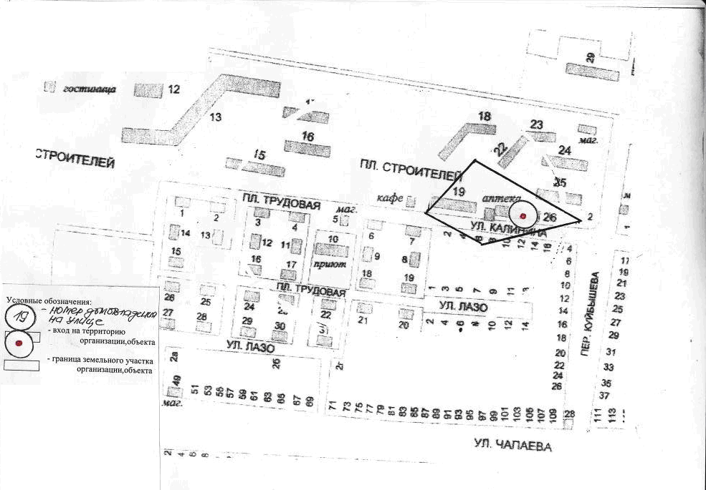

СХЕМА № 73
границы прилегающей территории к Александрийской амбулатории государственного бюджетного учреждения здравохранения Ставропольского края «Благодарненская районная больница», с. Александрия, ул.Столбовая № 29,
на которой запрещается розничная продажа алкогольной продукции

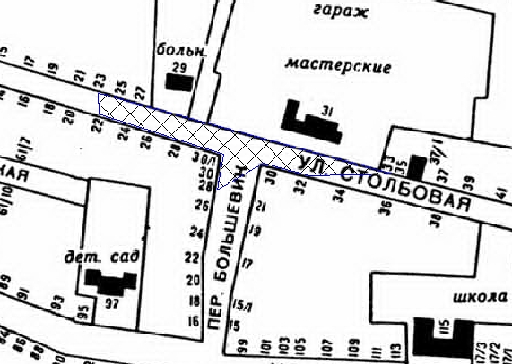

СХЕМА № 74
границы прилегающей территории к Алексеевской амбулатории государственного бюджетного учреждения здравохранения Ставропольского края «Благодарненская районная больница», с. Алексеевское, ул. Ленина № 85,
на которой запрещается розничная продажа алкогольной продукции

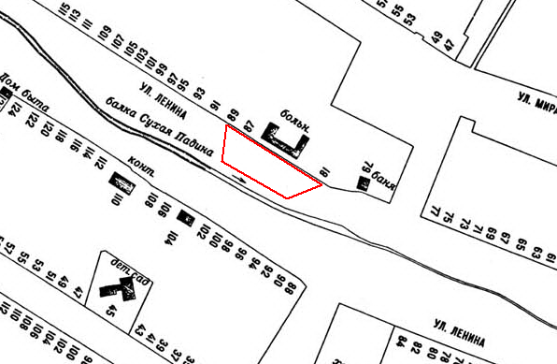
СХЕМА № 75
границы прилегающей территории к фельдшерско-акушерскому пункту х. Большевик государственного бюджетного учреждения здравохранения Ставропольского края «Благодарненская районная больница»,
х Большевик, ул. Зеленая № 5, на которой запрещается розничная продажа алкогольной продукции

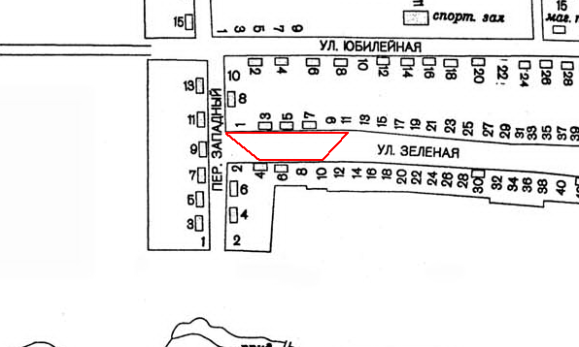

СХЕМА № 76
границы прилегающей территории к Бурлацкой амбулатории государственного бюджетного учреждения здравохранения Ставропольского края «Благодарненская районная больница», с. Бурлацкое, пер. Больничный № 1,
на которой запрещается розничная продажа алкогольной продукции

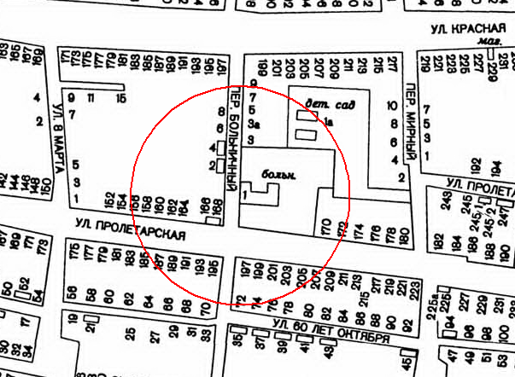
СХЕМА № 77
границы прилегающей территории к Елизаветинской амбулатории государственного бюджетного учреждения здравохранения Ставропольского края «Благодарненская районная больница», с. Елизаветинское, ул. Ленина № 149,
на которой запрещается розничная продажа алкогольной продукции

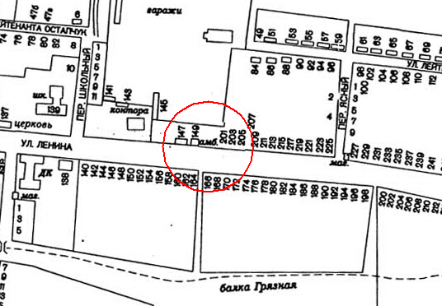

СХЕМА № 78
границы прилегающей территории к фельдшерско-акушерскому пункту с.Каменная балка государственного бюджетного учреждения здравохранения Ставропольского края «Благодарненская районная больница»,
с. Каменная Балка, ул. Молодежная № 32, на которой запрещается розничная продажа алкогольной продукции

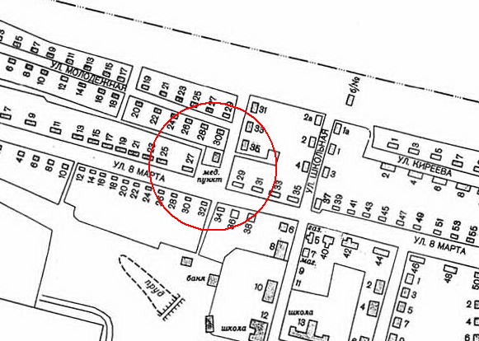

СХЕМА № 79
границы прилегающей территории к фельдшерско-акушерскому пункту х. Алтухов государственного бюджетного учреждения здравохранения Ставропольского края «Благодарненская районная больница»,
х. Алтухов, ул.Школьная №17, на которой запрещается розничная продажа алкогольной продукции

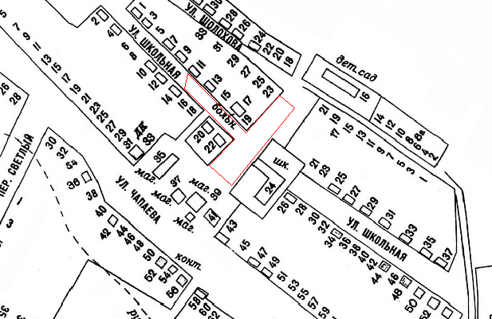

СХЕМА № 80
границы прилегающей территории к фельдшерско-акушерскому пункту с.Мирное государственного бюджетного учреждения здравохранения Ставропольского края «Благодарненская районная больница»,
с. Мирное, ул.Пролетарская № 43, на которой запрещается розничная продажа алкогольной продукции

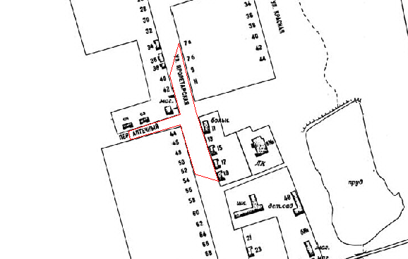

СХЕМА № 81
границы прилегающей территории к Сотниковской амбулатории государственного бюджетного учреждения здравохранения Ставропольского края «Благодарненская районная больница»,
с.Сотниковское, пл.Тучина № 26, на которой запрещается розничная продажа алкогольной продукции

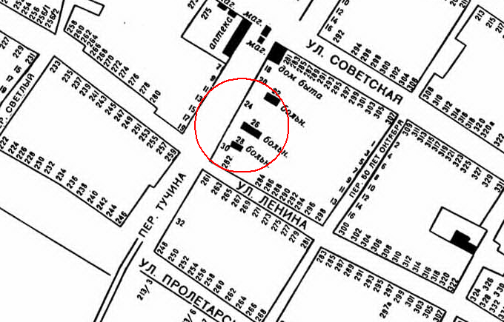

СХЕМА № 82
границы прилегающей территории к медицинскому центру с.Сотниковское, пл.Тучина №16,
на которой запрещается розничная продажа алкогольной продукции

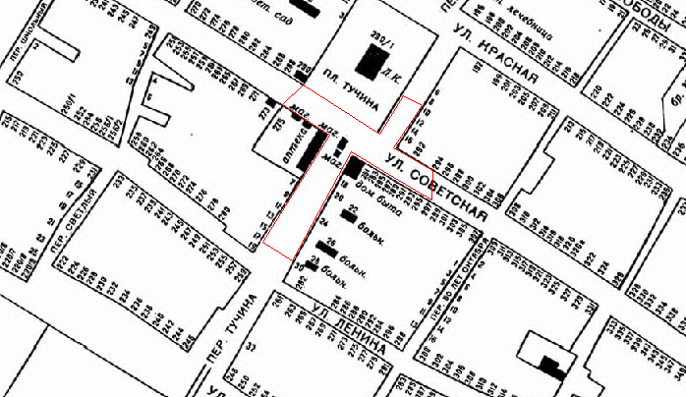

СХЕМА № 83
границы прилегающей территории к Спасской амбулатории государственного бюджетного учреждения здравохранения Ставропольского края «Благодарненская районная больница», с. Спасское, ул. Красная № 88,
на которой запрещается розничная продажа алкогольной продукции

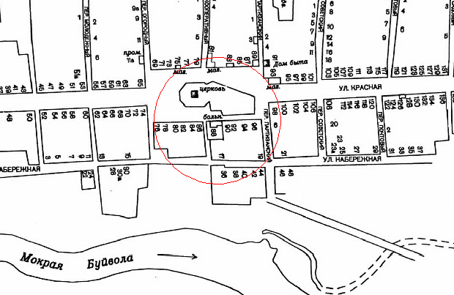

СХЕМА № 84
границы прилегающей территории к Ставропольской амбулатории пос. Ставропольский государственного бюджетного учреждения здравохранения Ставропольского края «Благодарненская районная больница»,
пос. Ставропольский, ул. Асфальтная №1а, на которой запрещается розничная продажа алкогольной продукции

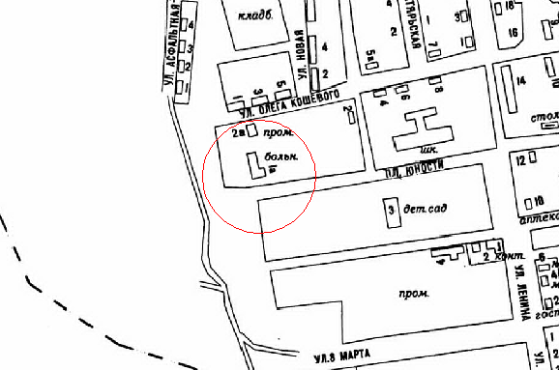
СХЕМА № 85
границы прилегающей территории к фельдшерско-акушерскому пункту с.Шишкино государственного бюджетного учреждения здравохранения Ставропольского края «Благодарненская районная больница»,
с. Шишкино, ул.Виноградная № 24, на которой запрещается розничная продажа алкогольной продукции

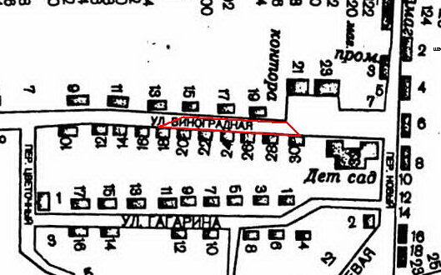

СХЕМА № 86
границы прилегающей территории к фельдшерско-акушерскому пункту а. Эдельбай государственного бюджетного учреждения здравохранения Ставропольского края «Благодарненская районная больница»,
а. Эдельбай, ул.Комсомольская № 61, на которой запрещается розничная продажа алкогольной продукции

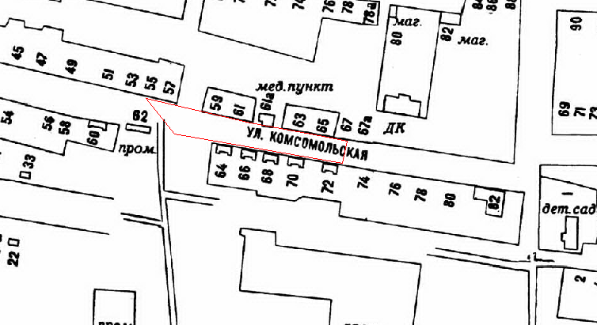

СХЕМА № 87
границы прилегающей территории к месту осуществления предпринимательской деятельности индивидуального предпринимателя Арефьева Анатолия Александровича (стоматолог), г.Благодарный, ул.Ленина № 233,
на которой запрещается розничная продажа алкогольной продукции

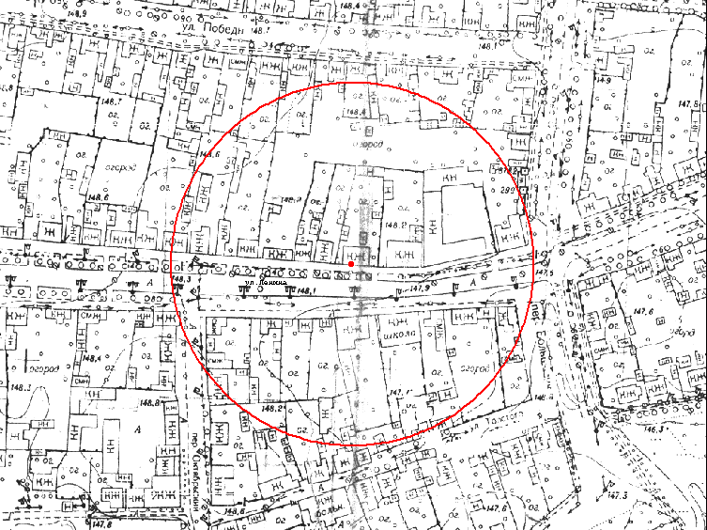

СХЕМА № 88
границы прилегающей территории к месту осуществления предпринимательской деятельности индивидуального предпринимателя Арзамасцевой Светланы Андреевны (стоматолог), г. Благодарный, ул.Ленина № 176,
на которой запрещается розничная продажа алкогольной продукции

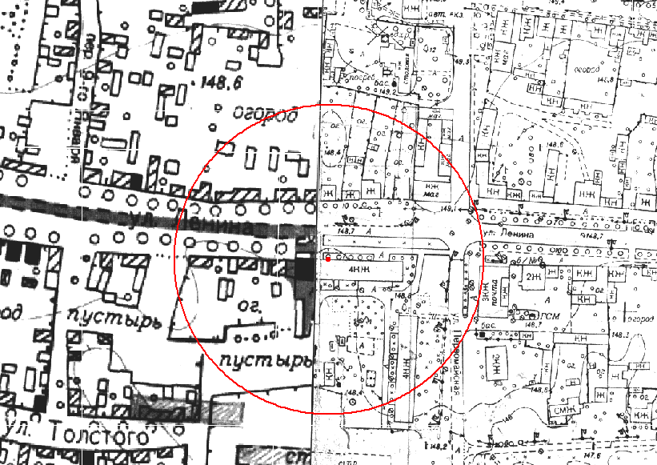

СХЕМА № 89
границы прилегающей территории к месту осуществления предпринимательской деятельности индивидуального предпринирмателя Воробьева Андрея Анатольевича (отоларинголог), г.Благодарный, ул.Первомайская № 52,
на которой запрещается розничная продажа алкогольной продукции

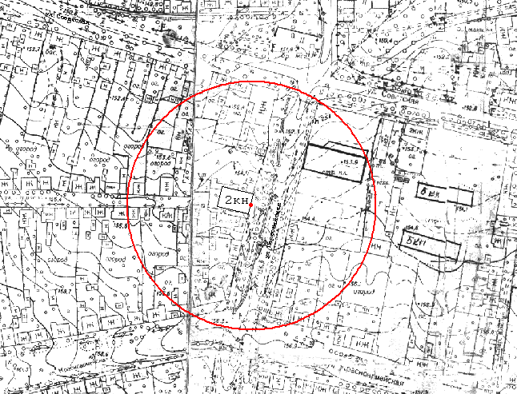

СХЕМА № 90
границы прилегающей территории к месту осуществления предпринимательской деятельности индивидуального предпринимателя Дьяченко Юрия Ивановича (стоматолог), г.Благодарный, ул.Чапаева № 402,
на которой запрещается розничная продажа алкогольной продукции

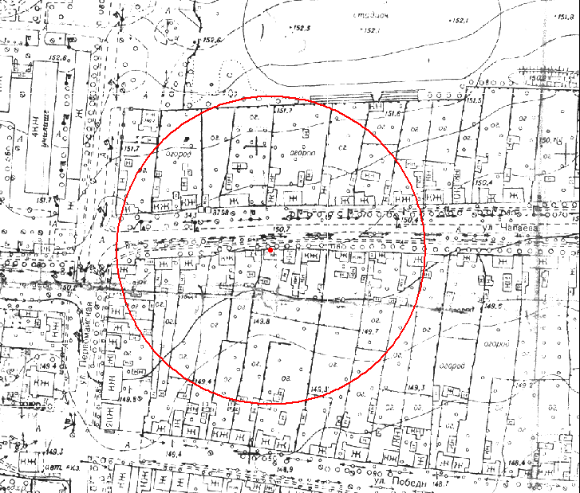

СХЕМА № 91
границы прилегающей территории к месту осуществления предпринимательской деятельности индивидуального предпринимателя Ермаковой Светланы Геннадьевны (стоматолог), г. Благодарный, ул. Первомайская № 52,
на которой запрещается розничная продажа алкогольной продукции

СХЕМА № 92
границы прилегающей территории к месту осуществления предпринимательской деятельности индивидуального предпринимателя Зубарева Максима Дмитриевича (стоматолог), г.Благодарный, ул. Первомайская № 93,
на которой запрещается розничная продажа алкогольной продукции

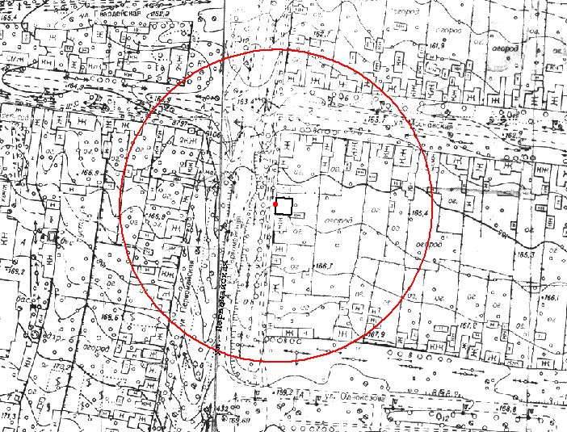

СХЕМА № 93
границы прилегающей территории к месту осуществления предпринимательской деятельности индивидуального предпринимателя Карандина Дмитрия Геннадьевича (стоматолог), г. Благодарный, ул.Советская № 414,
на которой запрещается розничная продажа алкогольной продукции

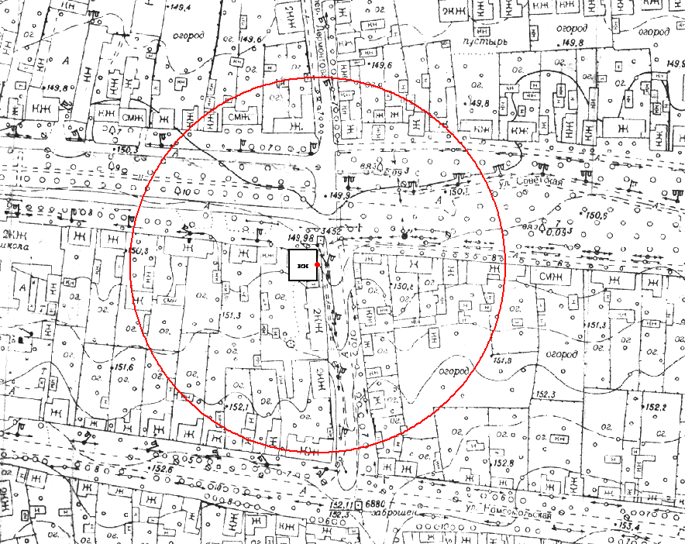

СХЕМА № 94
границы прилегающей территории к месту осуществления предпринимательской деятельности индивидуального предпринимателя Кириченко Алексея Геннадьевича (стоматолог), г.Благодарный, ул. Первомайская № 105, кв.1,
на которой запрещается розничная продажа алкогольной продукции

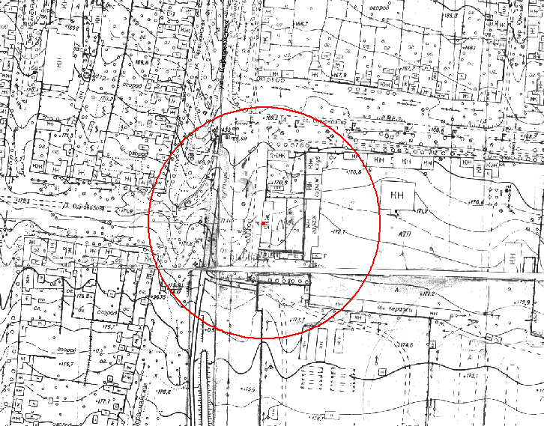

СХЕМА № 95
границы прилегающей территории к месту осуществления предпринимательской деятельности индивидуального предпринимателя Марьина Сергея Юрьевича (гинеколог), г. Благодарный, ул. Первомайская № 52,
на которой запрещается розничная продажа алкогольной продукции

СХЕМА № 96
границы прилегающей территории к месту осуществления предпринимательской деятельности индивидуального предпринимателя Рыбальченко Натальи Николаевны (стоматолог), г. Благодарный, ул. Советская № 449,
на которой запрещается розничная продажа алкогольной продукции

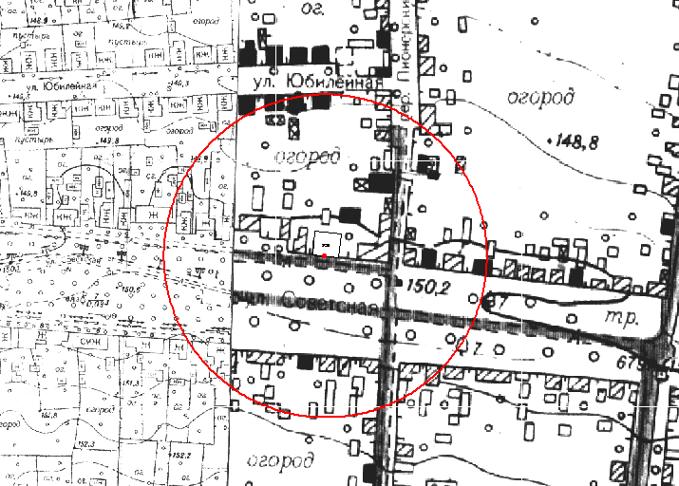

СХЕМА № 97
границы прилегающей территории к месту осуществления предпринимательской деятельности индивидуального предпринимателя Рыбальченко Сергея Павловича (стоматолог), г. Благодарный, ул. Советская № 449,
на которой запрещается розничная продажа алкогольной продукции

СХЕМА № 98
границы прилегающей территории к месту осуществления предпринимательской деятельности индивидуального предпринимателя Наумова Ивана Федоровича (стоматолог), г. Благодарный, ул. Лесная № 7,
на которой запрещается розничная продажа алкогольной продукции

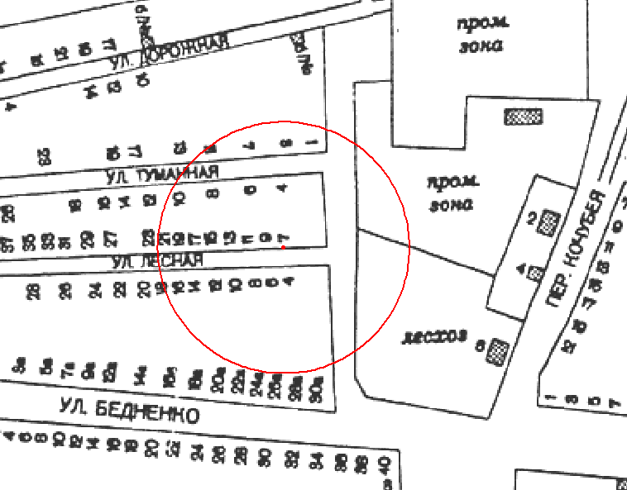
СХЕМА № 99
границы прилегающей территории к месту осуществления предпринимательской деятельности индивидуального предпринимателя Рыбас Ирины Сергеевны (невролог), г. Благодарный, ул. Первомайская № 52,
ъна которой запрещается розничная продажа алкогольной продукции

СХЕМА № 100
границы прилегающей территории к месту осуществления предпринимательской деятельности индивидуального предпринимателя Соболева Алексея Александровича (ультразвуковая диагностика),
г. Благодарный, пер.Школьный № 35, на которой запрещается розничная продажа алкогольной продукции

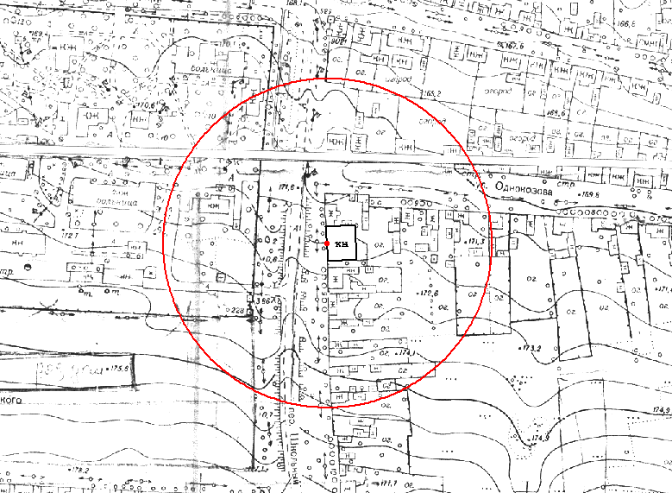

СХЕМА № 101
границы прилегающей территории к месту осуществления предпринимательской деятельности индивидуального предпринимателя Стукакловой Евгении Николаевны (окулист), г .Благодарный, ул. Красноармейская, № 51-53,
на которой запрещается розничная продажа алкогольной продукции

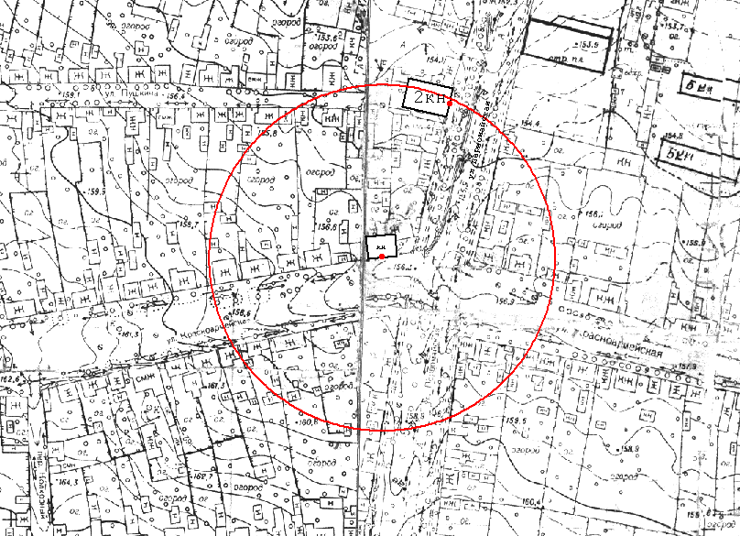

СХЕМА № 102
границы прилегающей территории к месту осуществления предпринимательской деятельности индивидуального предпринимателя Трощиевой Галины Александровны (стоматолог), г. Благодарный, ул. Первомайская, № 36, кв.1, на которой запрещается розничная продажа алкогольной продукции

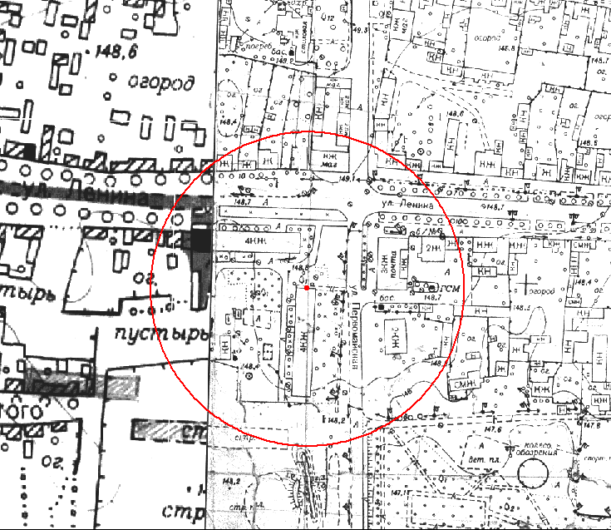

СХЕМА № 103
границы прилегающей территории к месту осуществления предпринимательской деятельности индивидуального предпринимателя Зинец Юлии Валерьевны (невролог), г. Благодарный, ул. Комсомольская № 2,
на которой запрещается розничная продажа алкогольной продукции

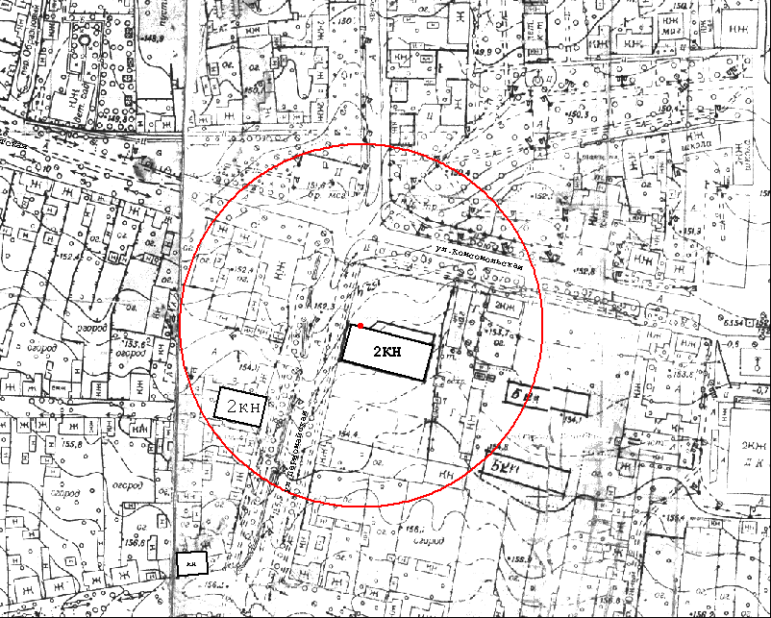
СХЕМА № 104
границы прилегающей территории к месту осуществления предпринимательской деятельности индивидуального предпринимателя Польской Светланы Евгеньевны (ультразвуковая диагностика),
г. Благодарный, ул.Однокозова № 235 «а», на которой запрещается розничная продажа алкогольной продукции

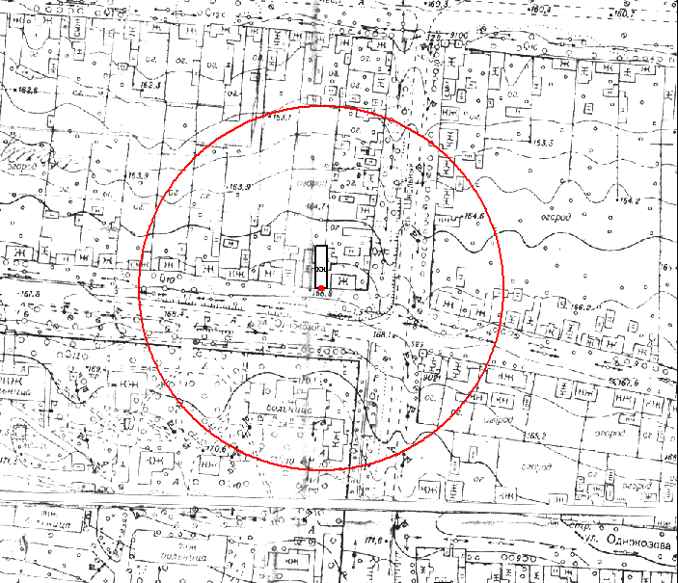

СХЕМА № 105
границы прилегающей территории к месту осуществления предпринимательской деятельности общества
с ограниченной ответственностью «Атлант» (предрейсовый техосмотр), г. Благодарный, ул. Советская № 362,
на которой запрещается розничная продажа алкогольной продукции

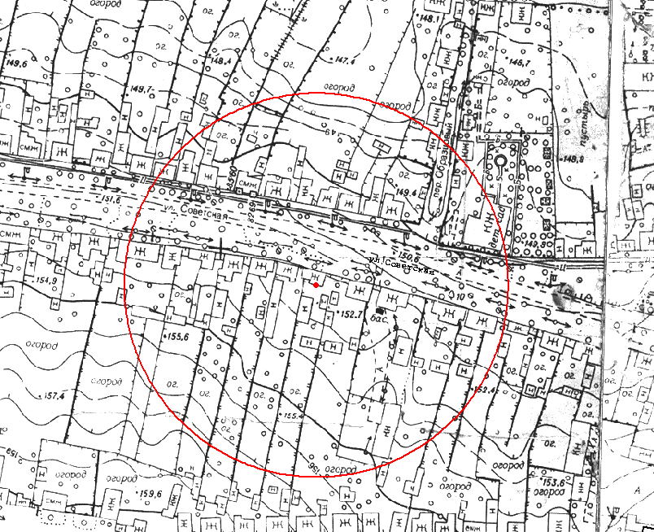

СХЕМА № 106
границы прилегающей территории к месту осуществления предпринимательской деятельности общества
с ограниченной ответственностью «Лимпопо» (стоматолог), г. Благодарный, пер. Школьный № 35,
на которой запрещается розничная продажа алкогольной продукции

СХЕМА № 107
границы прилегающей территории к месту осуществления предпринимательской деятельности общества
с ограниченной ответственностью «Стоматолог и я», г. Благодарный, ул. Однокозова № 205,
на которой запрещается розничная продажа алкогольной продукции

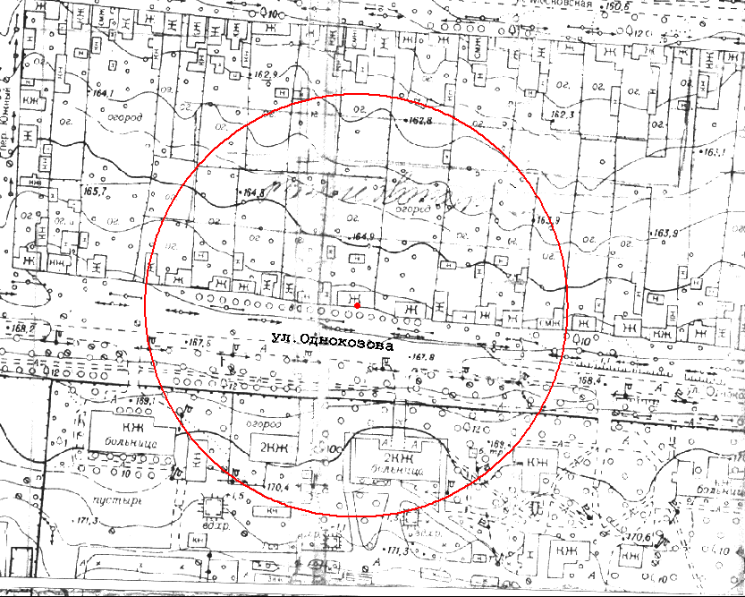

СХЕМА № 108
границы прилегающей территории к месту осуществления предпринимательской деятельности общества
с ограниченной ответственностью «Центр амбулаторной лор хирургии», г. Благодарный, ул. Первомайская № 52,
на которой запрещается розничная продажа алкогольной продукции

СХЕМА № 109
границы прилегающей территории к месту осуществления предпринимательской деятельности общества
с ограниченной ответственностью «Верхний рынок», г. Благодарный, ул. Однокозова № 160,
на которой запрещается розничная продажа алкогольной продукции

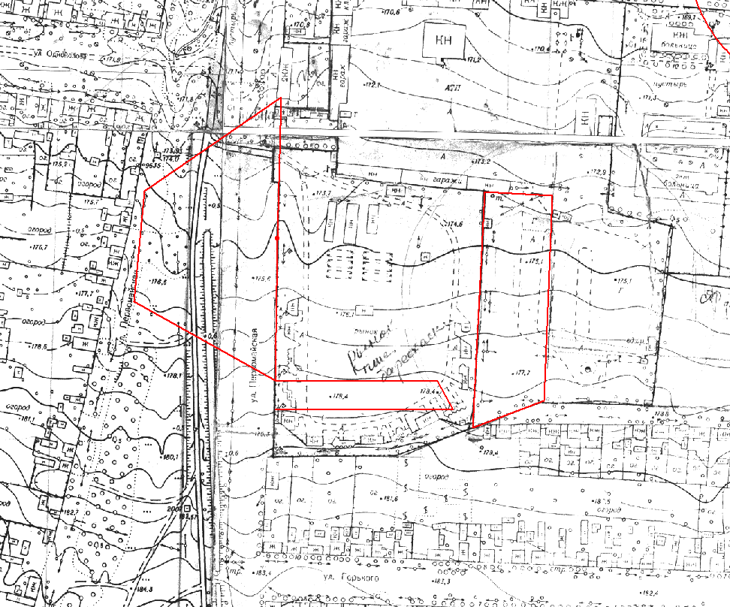

СХЕМА № 110
границы прилегающей территории к месту осуществления предпринимательской деятельности
«Торговые павильоны», г. Благодарный, ул. Первомайская № 40,
на которой запрещается розничная продажа алкогольной продукции

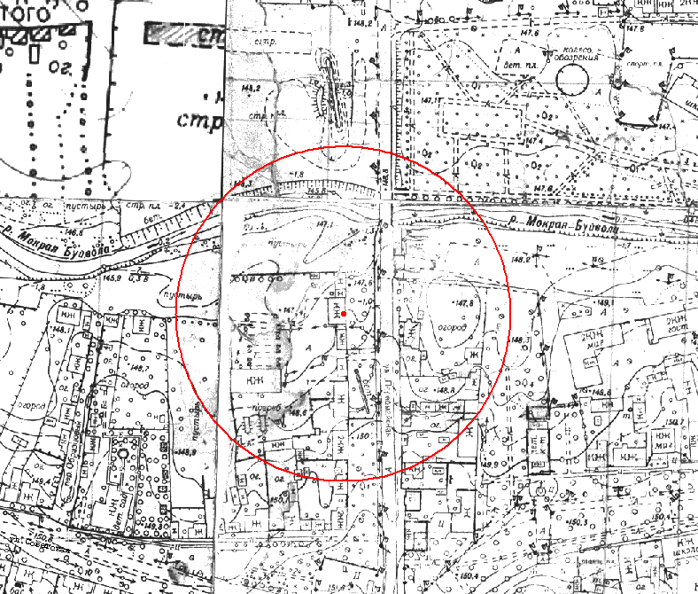
СХЕМА № 111
границы прилегающей территории к площади им. В.И.Ленина, г.Благодарный, пл.Ленина б/н,
на которой запрещается розничная продажа алкогольной продукции

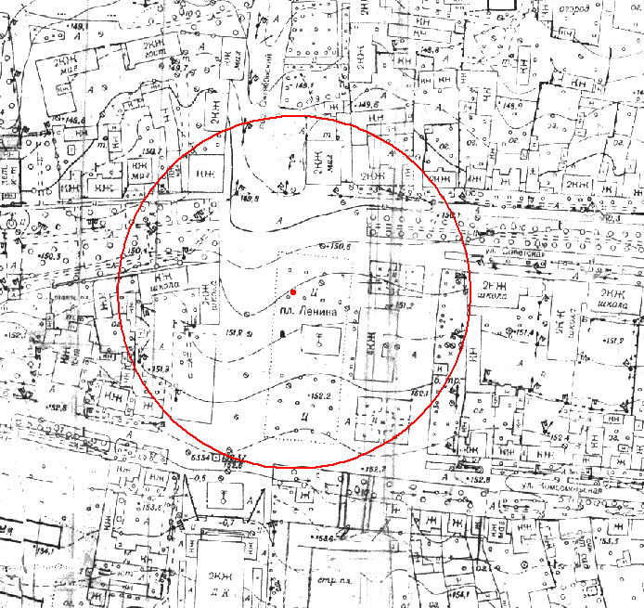

СХЕМА № 112
границы прилегающей территории к филиалу «Благодарненская автостанция» Александровского отделения открытого акционерного общества «Автовокзал», г. Благодарный, ул. Первомайская № 30,
на которой запрещается розничная продажа алкогольной продукции

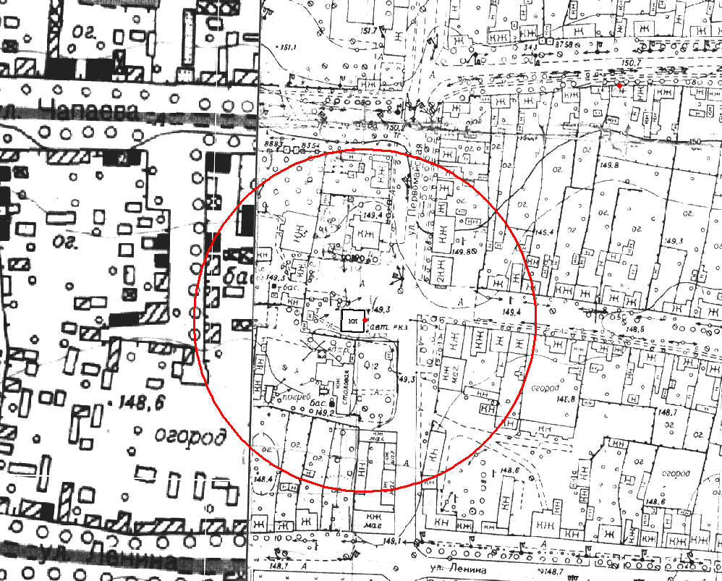

СХЕМА № 113
границы прилегающей территории к станции Благодарное Минераловодского ценра организации работы железнодорожных станций – структурного подразделения Северо-Кавказской дирекции управления движением структурного подразделения центральной дирекции Управления движением - филиала открытого акционерного общества «Российские железные дороги», г.Благодарный, ул.Вокзальная, б/н,
на которой запрещается розничная продажа алкогольной продукции

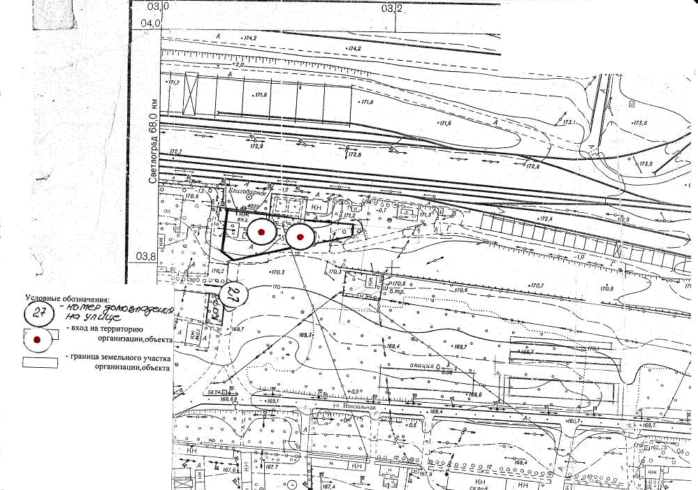

СХЕМА № 114
границы прилегающей территории к военному комиссариату Благодарненского района Ставропольского края, г.Благодарный, ул. Первомайская, № 33 на которой запрещается розничная продажа алкогольной продукции

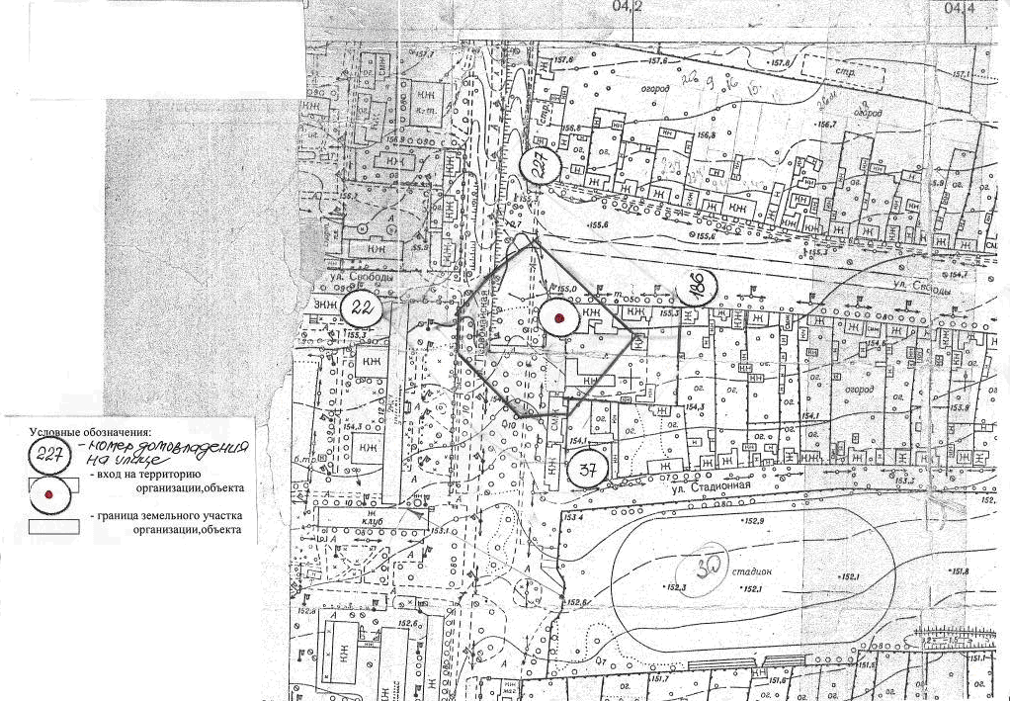

Управляющий делами администрации  Благодарненского муниципального района  Ставропольского края | И.Н. Шаруденко

